|  |  |  |  |
| --- | --- | --- | --- |
|  | | | |
|  | |  | **Wydział Informatyki i Zarządzania**  kierunek studiów: wpisz właściwy  specjalność: wpisz właściwą  Praca dyplomowa – inżynierska  **Przykładowa aplikacja webowa z zastosowaniem**  **technologii Oracle, Spring i Angular**  Paweł Ożóg  słowa kluczowe:  MVC  SPA  TypeScript, Java  krótkie streszczenie:  1 linia  2 linia  3 linia  4 linia  5 linia  6 linia   |  |  |  |  |  |  |  | | --- | --- | --- | --- | --- | --- | --- | | opiekun pracy  dyplomowej | .................................................. | | ....................... | | ....................... | | | *Tytuł/stopień naukowy/imię i nazwisko* | | *ocena* | | *podpis* | | | Ostateczna ocena za pracę dyplomową | | | | | | | | Przewodniczący Komisji egzaminu dyplomowego | | ..................................................  *Tytuł/stopień naukowy/imię i nazwisko* | | ....................... | | ....................... | | *ocena* | | *podpis* |   *Do celów archiwalnych pracę dyplomową zakwalifikowano do:\**   1. *kategorii A (akta wieczyste)* 2. *kategorii BE 50 (po 50 latach podlegające ekspertyzie)*   *\* niepotrzebne skreślić*   |  | | --- | | pieczątka wydziałowa | |
|  |  |  | Wrocław  2019 |

STRESZCZENIE

Praca przedstawia aplikację internetową, wspomagającą pracę w małym gabinecie lekarskim. W początkowej części pracy uwaga poświęcona jest wymaganiom, jakim oprogramowanie musi sprostać oraz przedstawiono przegląd istniejących rozwiązań. Najważniejszy rozdział pracy to model projekt tworzonego oprogramowania. W kolejnej części opisano użyte narzędzia, które pomagały w implementacji pracy. Na koniec zawarto przegląd użytych technologii.

SUMMARY

The thesis presents an internet application supporting work in a small doctor's office. In the initial part of the work, the attention is devoted to the requirements that software must meet and a review of existing solutions. The most important chapter of the work is the design model of the created software. The next part describes the tools used to help in the implementation of the work. Finally, an overview of the technologies used is included.

# Wstęp

W rozdziale tym została poruszona tematyka aplikacji webowych, aplikacji typu SPA (single page aplication). Wspomniany zostanie TypeScript i jego zalety dla programistów, nie będących wcześniej specjalistami od frontend (html, css, Javascript). Obecnie coraz więcej programistów pracuje w formule fullstack czyli zaciera się rozdział na frontend i backend deweloperów. Wprowadzone zostanie pojęcie wzorca MVC oraz relacyjnej bazy danych.

W pracy został przedstawiony projekt wykorzystujący wymienione technologie, które ułatwiają zorientowanie się na obecnym rynku pracy.

W dalszej części wprowadzenia zawarto cel oraz zakres pracy.

## Wprowadzenie do tematyki

W ciągu dekady sieć WWW stała się wszechobecna i nadal rośnie w przyspieszonym tempie. Systemy i aplikacje oparte na sieci Web dostarczają obecnie złożoną strukturę różnorodnych treści i funkcji dużej liczbie heterogenicznych użytkowników. Interakcja między systemem internetowym i systemami informacyjnymi zaplecza również stała się bardziej ścisła i złożona.

Ponieważ w coraz większym stopniu polegamy na systemach i aplikacjach internetowych, ich wydajność, niezawodność i jakość zyskały na znaczeniu, a oczekiwania i wymagania stawiane aplikacjom internetowym znacząco wzrosły na przestrzeni lat. W rezultacie projektowanie, rozwijanie, wdrażanie i utrzymywanie systemów opartych na sieci Web stało się bardziej złożone i trudniejsze w zarządzaniu. [17]

Mimo że nadal trwają intensywne prace nad tworzeniem i utrzymaniem sieci, większość z nich jest realizowana w sposób doraźny, co prowadzi do niskiej jakości systemów i aplikacji internetowych. Problemy takie jak nieaktualne lub nieistotne informacje, trudności w korzystaniu ze strony internetowej i znajdowanie istotnych danych/wiadomości, powolna reakcja, awarie witryn internetowych i naruszenia bezpieczeństwa są powszechne. Tego rodzaju problemy napotykamy, ponieważ twórcy stron internetowych nie są w stanie zaspokoić potrzeb użytkowników i problemów, takich jak zarządzanie treścią, konserwacja, wydajność, bezpieczeństwo i skalowalność aplikacji internetowych. Często też pomijają ważne kwestie nietechniczne, takie jak prawo autorskie i prywatność.

Wielu twórców stron internetowych zdaje się uważać, że tworzenie aplikacji internetowych jest prostym projektowaniem stron internetowychza pomocą HTML lub oprogramowania do tworzenia stron WWW, takiego jak Front Page lub Dreamweaver i zawierających kilka obrazów i hiperłącze dokumentów oraz stron internetowych. Chociaż niektóre proste aplikacje, takie jak osobiste strony internetowe, ogłoszenia seminaryjne i broszury firmowe, które wymagają prostej prezentacji treści i nawigacji, należą do tej kategorii. Wiele aplikacji internetowych jest złożonych i wymaga spełnienia szeregu trudnych wymagań, które zmieniają się i ewuluują. Tworzenie aplikacji internetowych jest czymś więcej niż projektowaniem wizualnym i przygotowanym interfejsem użytkownika. Obejmuje planowanie, architekturę sieci Web i projektowanie systemu, testowanie, zapewnienie jakości i ocenę wydajności oraz ciągłą aktualizację i konserwację systemów, gdy wymagania i użytkowanie rosną i rozwijają się.[18]

Stąd rozwój ad hoc nie jest odpowiedni dla dużych, złożonych systemów internetowych i może powodować poważne problemy: dostarczane systemy nie są tym, czego chce użytkownik, nie są możliwe do utrzymania i skalowalne (zatem mają krótki okres użytkowania), często nie zapewniają pożądanego poziomu wydajności i bezpieczeństwa. Dodatkowo większość systemów ma spóźniony harmonogram i przekroczyła szacunki budżetowe.

Co ważniejsze, wiele przedsiębiorstw i organizacji nie może sobie pozwolić na wadliwe systemy internetowe lub tolerować przestoje oraz niespójne lub nieaktualne treści / informacje. Problemy w sieci stają się szybko widoczne i frustrują użytkowników. Odbywa się to prawdopodobnie kosztem dużych przedsiębiorstw, zwłaszcza pod kątem strat finansowych, utraty klientów oraz reputacji. Jak często się mówi: "Nie możemy ukryć problemów w sieci".

Aby z powodzeniem tworzyć rozbudowane, złożone systemy i aplikacje oparte na sieci Web, twórcy stron internetowych muszą przyjąć zdyscyplinowany proces rozwoju i solidną metodologię, korzystać z lepszych narzędzi programistycznych i przestrzegać zestawu dobrych wytycznych.

## Framework

Framework jest abstrakcją, w której oprogramowanie zapewniające ogólną funkcjonalność może być selektywnie zmieniane za pomocą dodatkowego kodu napisanego przez użytkownika, zapewniając w ten sposób oprogramowanie specyficzne dla aplikacji. Architektura oprogramowania zapewnia standardowy sposób budowania i wdrażania aplikacji. Framework, to uniwersalne środowisko oprogramowania do wielokrotnego użytku, które zapewnia określoną funkcjonalność w ramach większej platformy oprogramowania, aby ułatwić rozwój aplikacji, produktów i rozwiązań.

Przykładem abstrakcji może być poniższezadanie:

Gdybym kazać wyciąć kartkę o wymiarach 5m na 5m, nie byłoby to wyzwaniem. Ale jeśli, potrzebne jest wycięcie 1000 kawałków papieru o tych samych wymiarach pojawia się problem. W takim przypadku nie należy wykonywać pomiaru 1000 razy. Trzeba wykonać ramy o wymiarach 5 m na 5 m, a następnie za pomocą tego narzędzia można by ciąć 1000 kawałków papieru w krótszym czasie. Powstaje szkielet, który wykonałby określony typ zadania. Zamiast wielokrotnie wykonywać ten sam typ zadania dla tego samego typu aplikacji, można tworzyć strukturę, zawierającą wszystkie obiekty razem w jednym, ładnym pakiecie. Można zapewnić w ten sposób abstrakcję dla jednej oraz wielu aplikacji.

## SPA i TypeScript

Aplikacje pojedynczej strony (SPA) są łatwe do zbudowania, ponieważ oszczędzają czas, pozwalają pisać stosunkowo krótsze kody niż aplikacja wielostronicowa. SPA są dobre podczas tworzenia responsywnych stron internetowych i aplikacji internetowych, ponieważ obsługują one telefony komórkowe, tablety i komputery stacjonarne. JavaScript jest językiem programowania, którego muszą się nauczyć wszyscy twórcy stron internetowych. Jest elastyczny, prosty i potężny. W Angularze od wersji 2 dostępna jest możliwość pisania aplikacji przy pomocy TypeScript.

TypeScrip,t to język programowania open-source, opracowany i aktualizowany przez firmę Microsoft. Pierwsze publiczne wydanie miało miejsce w październiku 2012 roku. TypeScript to nadzbiór ECMAScript, obsługujący wszystkie składnie i semantykę JavaScriptu

z dodatkowymi funkcjami, takimi jak statyczne pisanie i bogatsza składnia. W niniejszej pracy wspomniana zostanie Java, jako wciąż najbardziej popularny obiektowy język oprogramowania.

## Wzorzec MVC

Model-View-Controller (MVC), to wzorzec architektoniczny. Jego wykorzystanie jest powszechnie widoczne w aplikacjach internetowych lub podczas opracowywania zaawansowanych interfejsów użytkownika. Ale ważne jest, aby pamiętać, że Trygve Reenskaug pierwszy opisał MVC w 1979 roku w artykule zatytułowanym "Aplikacje programujące w Smalltalk-80TM: jak korzystać z kontrolera widoku modelu". Artykuł ten powstał przed erą World Wide Web(WWW). W tamtym czasie nie było koncepcji aplikacji internetowych.

Na Rys. 1 przedstawiono komunikacje pomiędzy modelem, widokiem a kontrolerem.

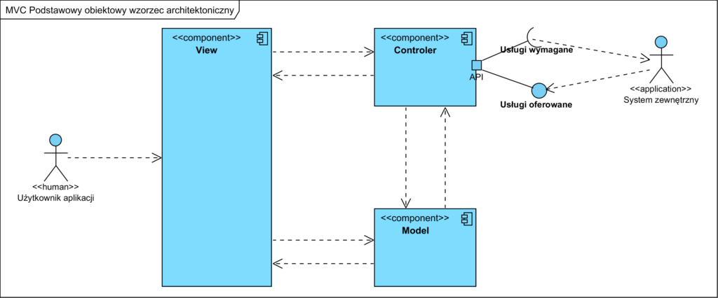

Rys. Komunikacja we wzorcu MVC [opracowanie własne].

## Java

Java jest obecnie jednym z najbardziej wpływowych języków programowania. Wszystko zaczęło się w 1990 roku, gdy amerykańska firma, która przewodziła rewolucji w branży komputerowej, postanowiła zebrać najlepszych inżynierów. Mieli na celu zaprojektowanie i stworzenie produktu, który, który pozwoli im stać się ważnym graczem, w nowym wschodzącym świecie Internetu. Wśród tych inżynierów był James Arthur Gosling, kanadyjski informatyk, uznawany za "ojca" języka programowania Java.

W pracy została użyta Java w wersji 8. Jest to wersja LTS czyli long term suport. Otrzyma ona automatyczne aktualizacje bezpieczeństwa przynajmniej do 2020 roku.[23]

## Geneza podjęcia tematu

Główną zaletą aplikacji webowych jest to, że nie trzeba instalować ich na komputerze użytkownika. Aby korzystać z takiej aplikacji wystarczy przeglądarka z dostępem do Internetu. Dzięki temu użytkownik może korzystać z takiej aplikacji praktycznie na dowolnym komputerze.

Tematem aplikacji webowej będzie obsługa gabinetu lekarskiego. Wielu lekarzy prowadzących własną praktykę używa klasycznego zeszytu. Daje to duże pole możliwości implementacji dedykowanego rozwiązania.

## Cel i zakres pracy

Celem podstawowym pracy było zaprojektowanie i zaimplementowanie aplikacji webowej wykorzystującej technologie Oracle, Spring i Angular. Aplikacja przeznaczona będzie dla lekarza specjalisty, posiadającego własną praktykę. Na podstawie analizy różnych problemów biznesowych wybrana została aplikacja do wspierania gabinetu lekarskiego. Jednym z powodów napisania programu był brak otwartego rozwiązania, które jest rozwijane na zasadzie opensource. Możliwość jego zastosowania pozwoliłoby na informatyzację początkujących praktyk lekarskich, nie posiadających funduszy na implementację systemów komercyjnych. Dostęp do prostej aplikacji ułatwiłby codzienną pracę w mniejszych placówkach medycznych, dzięki swobodnemu dostępowi do niezbędnych pracownikom informacji. Naturalnym celem drugorzędnym jest przybliżenie tych technologii poprzez ich opisanie oraz wykorzystanie w projekcie. W pracy przedstawiony został proces implementacji aplikacji webowej wykorzystującej technologię Java Spring Oracle oraz framework Angular. Dodatkowo sprawdzono działanie danej aplikacji oraz przetestowano wykorzystane rozwiązania. Aplikacja łączyć będzie dostępność aplikacji webowych z bezpieczeństwem aplikacji desktopowych. Program zapewnić ma odpowiednią szybkość działania oraz niezawodność.

Podział na odpowiednie serwisy pozwala łatwo zaimplementować rozszerzenie aplikacji.

Dzięki konfiguracji aplikacji, zmiana niewielkiej ilości zmiennych w jednym pliku umożliwia szybkie dostosowanie jej do odpowiednich wymagań.

# Oracle

W aplikacji została wykorzystana baza danych firmy Oracle w wersji Express. Jest to mocno ograniczona wersja, pozwalająca przypisać tylko jeden rdzeń logiczny, 1 GB RAM oraz ograniczająca rozmiar bazy danych do 4 GB, jednak na potrzeby projektu studenckiego są wartości wystarczające.

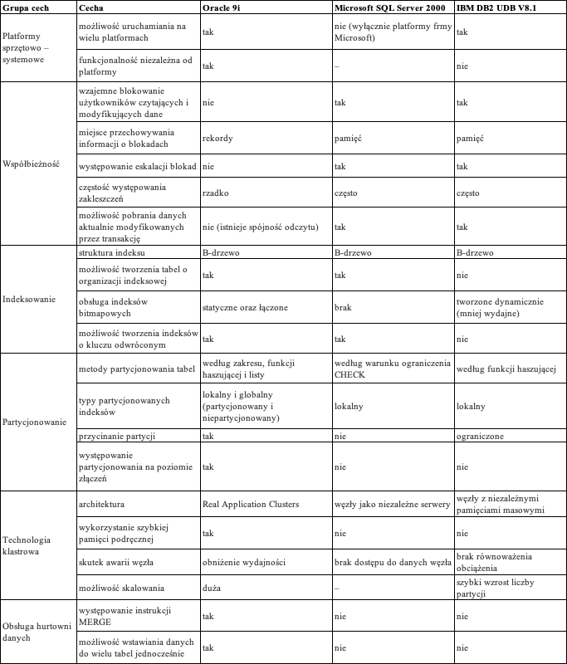

Tabela Porównanie najważniejszych Systemów Baz danych

Na podstawie Tabeli nr 1 można stwierdzić, że pod względem wydajności i funkcjonalności Microsoft SQL Server 2000 oraz IBM DB2 UDB V8.1 nie są w stanie konkurować z rozwiązaniem udostępnionym przez firmę Oracle. Lata doświadczeń inżynierów Oracle poskutkowały utworzeniem produktu spełniającego wymagania większości środowisk takich jak e-business, aplikacje OLTP oraz hurtownie danych. Badania rynku jedynie potwierdzają hegemonię bazy danych Oracle – korzysta z niej więcej niż 50% największych przedsiębiorstw,

uruchamiając na tej bazie trzy z czterech firmowych aplikacji. Dodatkową zaletą Systemu baz danych Oracle jest język PL-SQL.

## Systemy baz danych

Komputery zazwyczaj przechowują i organizują duże ilości informacji w bazie danych, która niezależnie od tego, czy komputer nią zarządza, jest niczym więcej niż uporządkowanym zbiorem powiązanych informacji. Baza danych to narzędzie, za pomocą którego można bezpiecznie przechowywać informacje i odpowiednio zorganizować je w celu szybkiego pobierania. Na przykład firma może używać bazy danych do przechowywania tabel rekordów klientów, odpowiednich zamówień sprzedaży, części produktów i list pracowników. Różni pracownicy mogą następnie korzystać z bazy danych, aby skutecznie wykonywać swoje zadania. Sprzedawcy mogą na przykład szybko wejść lub wyszukać zamówienia sprzedaży, kierownicy ds. Reklamy mogą analizować i prognozować sprzedaż produktów, a personel magazynowy ma możliwość efektywnie zarządzać zapasami produktów.

Bazy danych występują w wielu odmianach. Odwrócone listy, hierarchiczne i sieciowe modele baz danych to starsze typy systemów baz danych, przeznaczone przede wszystkim do określonych transakcji, które wprowadzają dane; nie są odpowiednie dla dynamicznych środowisk, w których interaktywna analiza danych ma kluczowe znaczenie.

Biorąc pod uwagę słabe strony wcześniejszych systemów łatwo jest zrozumieć, dlaczego relacyjne bazy danych dominują w nowszych systemach zarządzania informacją. Relacyjne bazy danych są łatwe do zrozumienia, zaprojektowania i zbudowania. Relacyjne bazy danych przechowują i prezentują wszystkie informacje w tabelach, co jest łatwą do zrozumienia koncepcją. Ponadto relacyjne bazy danych ukrywają złożoność dostępu do danych od użytkownika, co sprawia, że tworzenie aplikacji jest stosunkowo proste w porównaniu z innymi typami systemów baz danych.[1]

System zarządzania bazami danych (DBMS), to oprogramowanie komputerowe, które zarządza dostępem do baz danych. Typowy wielozadaniowy DBMS wykonuje następujące zadania i nie tylko:

- ImageA DBMS bezpiecznie zarządza współdzielonym dostępem do pojedynczej bazy danych wśród wielu jednoczesnych użytkowników. Na przykład blok DBMS blokuje dane, gdy użytkownicy dodają i aktualizują informacje, aby użytkownicy nie zakłócali pracy innych użytkowników.

- ImageA DBMS mądrze wykorzystuje zasoby komputera, dzięki czemu duża liczba użytkowników aplikacji może uzyskać dostęp do bazy danych i wykonywać pracę z krótkim czasem reakcji, co zapewnia maksymalną wydajność.

- ImageA DBMS chroni dane bazy danych w taki sposób, że może odtworzyć utraconą pracę z powodu czegokolwiek, od prostej awarii zasilania, awarii dysku, a nawet kompletnej awarii witryny w niektórych przypadkach.

Można dokonać zakupu jednego z kilku dostępnych na rynku DBMS, aby budować i zarządzać bazami danych. Obecnie wiodącym na rynku systemem jest Oracle Database, znana również jako Oracle. Najnowsza wersja to 11g.[1]

## PL/SQL

PL / SQL to język proceduralny języka strukturalnego (PL / SQL). Jest częścią produktu Oracle Database, co oznacza, że nie wymaga osobnej instalacji. Jest powszechnie używany do tłumaczenia logiki biznesowej w bazie danych i wystawiania warstwy interfejsu programu do aplikacji. Podczas gdy SQL jest wyłącznie językiem dostępu do danych, który bezpośrednio oddziałuje z bazą danych, PL / SQL jest językiem programowania, w którym wiele instrukcji SQL i instrukcji proceduralnych może być zgrupowanych w jednostce programowej. Kod PL / SQL jest przenośny między bazami danych Oracle (z zastrzeżeniem ograniczeń nałożonych przez wersje). Wbudowany optymalizator bazy danych koduje kod w celu poprawy wydajności wykonania.[1]

Wykorzystanie systemu baz danych pozwala na użycie PL/SQL w momencie rozbudowy systemu o nowe moduły i wykorzystania go w celu optymalizacji transakcji.

## Oracle Database Express Edition

Oracle Database 10 g Express Edition jest to bezpłatna wersja Oracle, obsługująca najpopularniejsze funkcje bazy danych Oracle i jest nazywana w literaturze technicznej jako Oracle XE. Znajduje ona zastosowanie do projektowania, tworzenia, wdrażania i obsługi aplikacji opartych na Oracle, które działają na systemach jednoprocesorowych z bazami danych o wielkości 4 gigabajtów (GB) lub mniejszych. Oracle XE jest bardzo łatwy w instalacji i znajduje ona zastosowanie zaawansowane narzędzia do tworzenia aplikacji, które można wykorzystać do szybkiego korzystania z systemu.

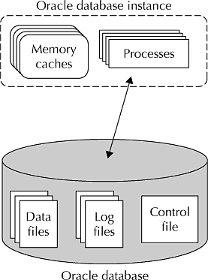

Rys. Organizacja SBD Oracle źródło www.oracle.com.

Baza danych Oracle, to zbiór powiązanych plików systemu operacyjnego, które firma Oracle wykorzystuje do przechowywania zestawu powiązanych informacji i zarządzania nimi. Strukturalnie dana baza danych ma trzy podstawowe typy plików: pliki danych, pliki dzienników i pliki kontrolne.

# Spring

Niniejszy rozdział obejmuje wprowadzenie do Springa w wersji Spring-boot. Jest to praktycznie niezbędny element portfolio framworków, jakie musi znać programista Java. Zostaną tu w skrócie przedstawione najbardziej istotne elementy, przydatne w budowaniu aplikacji.

Spring Framework istnieje od ponad dekady i znalazł zastosowanie jako de facto standardowy framework do tworzenia aplikacji Java. Przy tak długiej i niezłomnejhistorii niektórzy mogliby pomyśleć, że projekt Spring podupadł, osiadając na laurach nie rozwija się w sensownym, dobrze wytyczonym kierunku. Niektórzy mogliby nawet powiedzieć, że Spring jest spuścizną i że nadszedł czas, aby szukać innowacji w innych miejscach. Jest to całkowicie błędne myślenie.

W ekosystemie Spring wydarzyło się wiele ekscytujących nowych rzeczy, w tym praca w dziedzinie przetwarzania w chmurze, dużych zbiorów danych, braku danych na podstawie schematów, programowania reaktywnego i opracowywania aplikacji po stronie klienta.

Prawdopodobnie najbardziej ekscytującą, wzruszającą i zmieniającą gry innowacją, jaka pojawiła się w Spring w ubiegłym roku, jest Spring Boot. Spring Boot oferuje nowy paradygmat do rozwijania aplikacji Spring z minimalnym tarciem. Dzięki Spring Boot możliwe jest rozwijanie alpikacji Spring z większą zwinnością i skupienie się na zaspokojeniu potrzeb użytkownika względem aplikacji, przy minimalnym (lub nawet bez) myśleniu o konfiguracji Spring.. Tak naprawdę jedną z głównych rzeczy, którą robi Spring Boot, jest umożliwienie użycia Spring przez mniej doświadczonych programistów [2]

## Krótkie wprowadzenie do Spring Boot

Spring boot powstał aby ułatwić tworzenie aplikacji w oparciu o Spring. W tym rozdziale

przedstawiono krótko możliwości danego rozszerzenia.

Spring Boot agreguje wspólne grupy zależności w pojedyncze zależności, które można dodać do kompilacji Maven lub Gradle projektu.

Autokonfiguracja - funkcja autokonfiguracji Spring Boot wykorzystuje wsparcie Spring 5 do konfiguracji warunkowej, aby uzyskać uzasadnione domysły na temat ziaren, których potrzebuje dana aplikacja i automatycznie je konfiguruje.

Interfejs wiersza poleceń (CLI) -Spring Boot's CLI wykorzystuje język programowania Groovy wraz z automatyczną konfiguracją, aby jeszcze bardziej uprościć tworzenie aplikacji Spring.

Actuator - Spring Boot Actuator dodaje pewne funkcje zarządzania do aplikacji Spring Boot.[12]

**Dodawanie zależności**

„Są dwa sposoby upieczenia ciasta. Ambitny piekarz będzie mieszał mąkę, jajka, cukier, proszek do pieczenia, sól, masło, wanilię i mleko w cieście. Możesz też kupić pakowane pudełko mieszanki ciast, które zawiera większość potrzebnych składników i mieszać tylko w kilku mokrych składnikach, takich jak woda, jajka i olej roślinny.”

Podobnie jak w przypadku paczkowanej mieszanki ciast, agregaty wielu składników receptury ciasta są łączone w jeden składnik. Spring Boot Starter agreguje różne zależności aplikacji w jedną zależność.

Aby to zilustrować, załóżmy, że należy zacząć od zera nowy projekt Spring. To będzie projekt internetowy, więc będzie potrzebny Spring MVC. Pojawi się również interfejs API REST, który udostępnia zasoby jako JSON, więc biblioteka Jackson JSON zostanie dodana w kompilacji.

Ponieważ aplikacja będzie używać JDBC do przechowywania i pobierania danych z relacyjnej bazy danych, należy koniecznie uwzględnić moduł JDBC Spring (dla JdbcTemplate) i moduł transakcji Spring (dla deklaratywnej obsługi transakcji).

Do zbudowania projektu za pomocą Gradle, niezbędne będzie dołączenie następujących zależności w build.gradle:

dependencies {  
 compile(**"org.springframework.boot:spring-boot-starter-web:**${springBootVersion}**"**,  
 **"org.springframework.boot:spring-boot-starter-web-services:**${springBootVersion}**"**,  
 **'org.springframework.boot:spring-boot-starter-security'**,  
 **"org.springframework.security.oauth.boot:spring-security-oauth2-autoconfigure:**${springOauth2Version}**"**,  
 **'org.springframework.boot:spring-boot-starter-data-jpa'**,  
 **'mysql:mysql-connector-java'**,  
 **'org.springframework.boot:spring-boot-starter-thymeleaf'**,  
 **'com.google.code.gson:gson:2.7'** )

Rys. Przykładowy plik build.gradle

Jak widać, sieć startowa Spring Boot i starter JDBC zastąpiły kilka drobniejszych zależności.. Oprócz skrócenia listy zależności, można mieć pewność, że wersje zależności dostarczone przez starter są ze sobą kompatybilne.

Kontrolki sieciowe i połączeni JDBC to kolejne zależności:

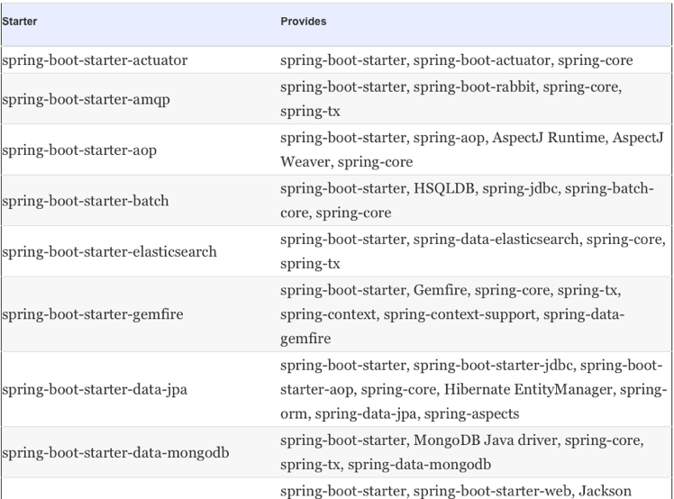

Rys. Zależoności Spring Boot [13].

**Automatyczna konfiguracja**

Podczas gdy Spring Boot Starter zmniejszają rozmiar listy zależności kompilacji, automatyczna konfiguracja Spring Boot ogranicza ilość konfiguracji Spring. Czyni to, biorąc pod uwagę inne czynniki w aplikacji i przyjmując założenia dotyczące konfiguracji Spring, które są niezbędne.[15]

Do włączenia szablonów Thymeleaf jako widoków w Spring MVC potrzeba 3 ziaren(beans): ThymeleafView-Resolver, SpringTemplateEngine i TemplateResolver. Jednak przy automatycznej konfiguracji Spring Boot wystarczy dodać Thymeleaf do ścieżki klasy projektu. Kiedy Spring Boot wykryje, że Thymeleaf znajduje się w ścieżce klasy, zakłada, że potrzebny jest Thymeleaf do widoku Spring MVC i automatycznie skonfiguruje te trzy komponenty bean.

Spring-boot-startery mogą wywołać autokonfigurację. Na przykład wszystko, co należy zrobić, aby użyć Spring MVC w aplikacji Spring Boot, to dodanie startera sieciowego jako zależności w kompilacji. Po dodaniu startera internetowego do kompilacji projektu, będzie on przechodzić przez kolejne zależności Spring MVC. Gdy automatyczna konfiguracja sieci Spring Boot wykryje Spring MVC w ścieżce klas, automatycznie skonfiguruje kilka komponentów bean w celu obsługi Spring MVC, w tym narzędzia do przeglądania widoku, procedury obsługi zasobów i konwertery wiadomości (między innymi). Na samym końcu pozostaje napisać klasy kontrolerów, aby obsłużyć żądania.

**Actuator**

Spring Boot Actuator dostarcza garść przydatnych funkcji do projektu Spring Boot, w tym zarządzanie punktami końcowymi. Rozsądna obsługa błędów i domyślne mapowanie dla punktu końcowego/błędu. Punkt końcowy / info, który może przekazywać informacje o aplikacji. Ramy zdarzeń audytu, gdy Spring Security jest zaimplementowany

Wszystkie te funkcje są przydatne, ale punkty końcowe zarządzania są najbardziej użytecznymi i interesującymi cechami aktuatora. [13]

**Spring Boot CLI**

Spring Boot CLI wykorzystuje dodatkowe możliwości dostarczane przez Spring Boot Starter i autokonfigurację, a także dodaje trochę nietypowej składni z Groovy. Redukuje proces rozwoju Spring do punktu, w którym można uruchomić jeden lub więcej skryptów Groovy za pośrednictwem interfejsu CLI i umożliwia obserwację jego działania. W trakcie uruchamiania aplikacji interfejs CLI automatycznie importuje typy zależności spring i je rozwiązuje. Jeden z najciekawszych przykładów ilustrujących Spring Claw CLI zawiera metoda przedstawiona na Rys. 5.

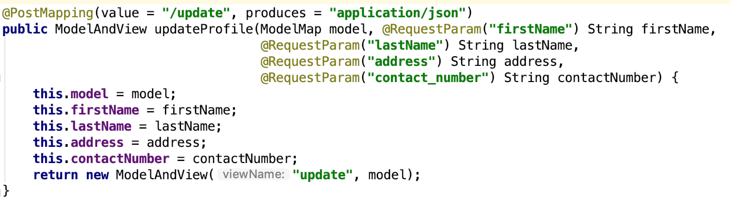

Rys. Konfiguracja Spring adnotacjami.

## Spring Security

Bezpieczeństwo aplikacji Java zawsze było dla programistów kłopotliwe, szczególnie w Java Enterprise Edition. Było wiele standardowych kodów do wyszukiwania obiektów na serwerach aplikacji, a warstwa zabezpieczeń była często mocno dostosowana do aplikacji.

W tym chaotycznym scenariuszu zespół Spring postanowił stworzyć projekt Spring Security, aby pomóc programistom obsługiwać warstwę bezpieczeństwa w aplikacji Java.

Początkowo projekt miał szeroką obsługę Java Enterprise Edition i integrację z adnotacjami zabezpieczeń EJB 3. Obecnie projekt wspiera wiele różnych sposobów obsługi autoryzacji i uwierzytelniania dla aplikacji Java.

Spring Security zapewnia kompleksowy model dodawania autoryzacji i uwierzytelniania dla aplikacji Java. Strukturę można skonfigurować za pomocą kilku adnotacji, co znacznie ułatwia zadanie dodanie warstwy zabezpieczeń. Inne ważne cechy dotyczą sposobu, w jaki można rozszerzyć ramy. Istnieje kilka interfejsów, które umożliwiają programistom dostosowanie domyślnych zachowań frameworków i dostosowują strukturę do różnych wymagań aplikacji.

Jest to projekt parasolowy i jest podzielony na następujące moduły:

* *spring-security-core*
* *spring-security-remoting*
* *spring-security-web*
* *spring-security-config*
* *spring-security-ldap*
* *spring-security-acl*
* *spring-security-cas*
* *spring-security-openid*
* *spring-security-test*

Są to główne moduły i istnieje wiele innych projektów, wspierających szeroki zakres typów uwierzytelniania. Moduł obejmuje następujące typy uwierzytelniania i autoryzacji:

* *LDAP*
* *HTTP Basic*
* *OAuth*
* *OAuth2*
* *OpenID*
* *CAAS*
* *JAAS*

Moduł oferuje również język specyficzny dla domeny (DSL), aby zapewnić łatwą konfigurację. Zobaczmy prosty przykład na Rys. 6:

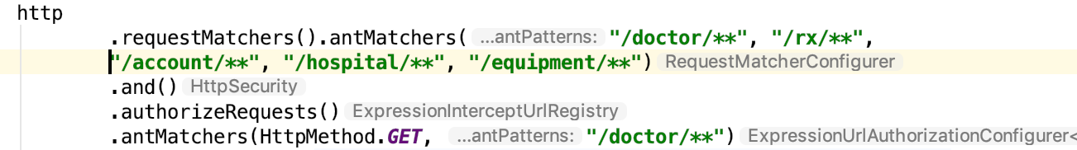

Rys. Przykład DSL.

Jak widać, DSL sprawia, że zadanie konfiguracyjne jest niezwykle łatwe i zrozumiałe.

Główne funkcje Spring Security są następujące:

* Zarządzanie sesją
* Ochrona przed atakami (CSRF, naprawa sesji i inne)
* Integracja API serwletów
* Uwierzytelnianie i autoryzacja

## Implementacja Spring Security w Spring Boot

Korzystając z prostego przykładu w przedstawiono implementacje Spring Security w Spring Boot.

* **Zagadnienie**

Aplikacja oparta na Spring Boot, w której należy zaimplementować Spring Security

* **Rozwiązanie**

Należy dodać spring-boot-starter-security do zależności projektowych ( np. w pliku build.gradle). Spring Security zostanie automatycznie skonfigurowanie w aplikacji.

* **Implementacja**

Pierwszym krokiem jest dodanie biblioteki do listy zależności:

Przykładowa zależność dla Mavena:

*<dependency>*

*<groupId>org.springframework.boot</groupId>*

*<artifactId>spring-boot-starter-security</artifactId>*

*</dependency>*

Przykładowa zależność dla Gradle:

**"org.springframework.security.oauth.boot:spring-security-oauth2-autoconfigure:**${springOauth2Version}**"**

Zastosowanie wyżej wymienionego rozwiązania spowoduje dodanie do projektu zależności spring-security-core, spring-security-config i spring-security-web. Spring boot wykryje poszczególne klasy w plikach JAR i automatycznie włączy spring security. Spring Boot skonfiguruje Spring Security w następujący sposób:

* Weryfikacja z podstawowym uwierzytelnianiem i logowaniem formularza; (włączenie nagłówków HTTP dla bezpieczeństwa)
* Integracja API Servlet; anonimowe logowanie, wyłączone cachowanie zasobów.

Dodanie zależności spring-boot-starter-security automatycznie zabezpieczy wszystkie odsłonięte punkty końcowe.

Podczas uruchamiania wygenerowane hasło zostanie zarejestrowane (Rys.6)

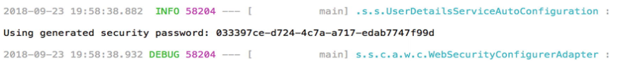

Rys. Wygenerowane hasło domyślne.

Po dodaniu zależności i uruchomieniu aplikacji punkty końcowe są zabezpieczone. Podczas próby uzyskania listy lekarzy z ***http: // localhost: 8080 /doctor***, wynikiem będzie wynik HTTP o statusie 401 - Nieautoryzowany . Rys.8 przedstawie odpowiedź w formacie xml.

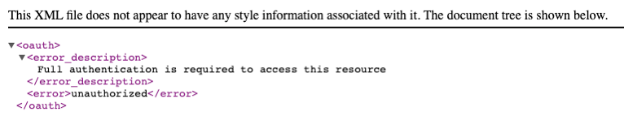

Rys. Próba nieautoryzowanego dostępu w Spring Security.

Podczas dodawania poprawnych nagłówków uwierzytelniania (nazwa użytkownika, hasło z logowania lub jak określono we właściwości spring.security.user.password), wynikiem będzie lista lekarzy. Na Rys.9 widać token sesji.

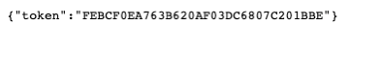

Rys. Token sesji przy prawidłowym dostępie.

**Testowanie bezpieczeństwa**

Podczas używania Spring Security do zabezpieczenia punktów końcowych, wraz z @WebMvcTest, infrastruktura bezpieczeństwa zastosowana automatycznie. Spring Security dostarcza kilka adnotacji, które pomagają w pisaniu testów:

• @WithMockUser – Uruchamia jako użytkownik z nadanymi rolami, loginem i hasłem

• @WithAnonymousUser – Uruchamia jako nieznany użytkownik

• @WithUserDetails – Uruchamia jako użtykownik z danymi z konfiguracji

Aby korzystać z tych adnotacji, należy dodać zależność do testu sprężysto-zabezpieczającego.

<dependency>

<groupId>org.springframework.security</groupId>

<artifactId>spring-security-test</artifactId>

<scope>test</scope>

</dependency>

Do przetestowania z włączonymi zabezpieczeniami, trzeba wprowadzić drobne modyfikacje w klasie testowej. Najpierw należy dodać @WithMockUser do uruchomienia z uwierzytelnionym użytkownikiem, ponieważ Spring Security domyślnie włącza ochronę CSRF2, do żądania należy dodać nagłówek lub parametr. Podczas korzystania z Mock MVC, Spring Security zapewnia RequestPostProcessor dla tego, CsrfRequestPostProcessor. SecurityMockMvcRequestPostProcessors zawiera metody fabryczne, aby łatwo z nich korzystać, tak jak w przykładowej metodzie przedstawionej na Rys. 10:

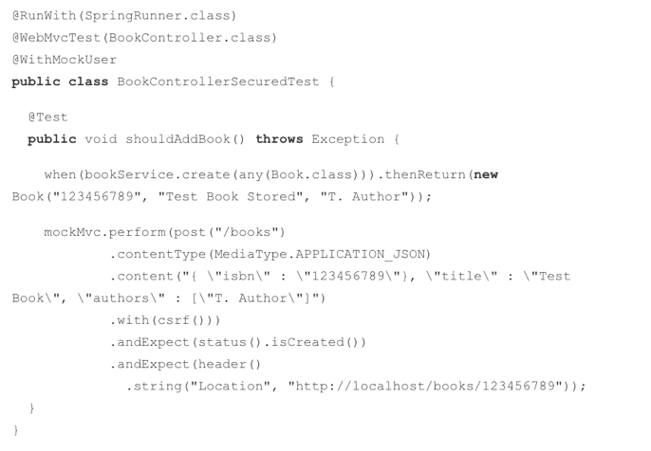

Rys. Testy Spring MVC [13].

# Angular

Wprowadzenie do frameworka Javascript stworzonego przez Google czyli Angulara, który od wersji 2x pozwala na tworzenie aplikacji w oparcie o TypeScirpt.

Nasze oczekiwania co do tego w jaki sposób możemy korzystać z Internetu ( tutaj przez Internet, uważamy zarówno komputery stacjonarne, jak i mobilne), wzrosły do punktu, w którym to, co kiedyś było pełnowartościową natywną aplikacją komputerową, uruchamiane jest w przeglądarce. Aplikacje internetowe przypominają teraz aplikacje natywne do komputerów stacjonarnych w zakresie i złożoności, co powoduje również dodatkową pracę dla dewelopera.

Co więcej, aplikacje do obsługi pojedynczych stron (SPA) stały się bardzo popularnym wyborem w budowaniu doświadczeń z frontendu, ponieważ pozwalają na wzrost zadowolenia klienta dzięki swojej szybkości oraz odpowiedniej reakcji na zapytania ze strony użytkownika.. Po wczytaniu początkowej aplikacji do przeglądarki klienta dalsze interakcje wymagają jedynie załadowania dodatkowych potrzebnych danych, bez ponownego ładowania całej strony, jak to było normą w przypadku stron renderowanych po stronie serwera.

AngularJS zaczęło dostarczać strukturę i spójność pojedynczemu programowaniu aplikacji internetowych, zapewniając jednocześnie szybki rozwój skalowalnych i łatwych w utrzymaniu aplikacji internetowych. Od czasu wydania strony internetowej i przeglądarek, zmiany posunęły się a niektóre z problemów, które rozwiązywał AngularJS, nie były już tak istotne. Angular był wtedy całkowicie nową, przepisaną wersją frameworka, stworzoną dla sieci new-age. Wykorzystał on wiele nowszych osiągnięć, od modułów po komponenty sieciowe, przy jednoczesnym ulepszeniu istniejących funkcji, takich jak dependancy injection szablon. Jako AngularJS, odwołuję się do oryginalnej wersji AngularJS, 1.0. Jednak w odniesieniu ogólnym do Angular,odnosi się to do nowszej wersji, począwszy od 2.0. Dzieje się tak głównie dlatego, że Angular 2.0 nie jest dedykowany do używania wyłącznie JavaScript, ale obsługuje także pisanie aplikacji w TypeScript.[5]

**Zalety Angulara**

Angular jako framework zapewnia kilka znaczących korzyści, a jednocześnie zapewnia spójną strukturę dla programistów w zespole, z którym można pracować. Pozwala to tworzyć duże aplikacje w łatwy do utrzymania sposób.

**Customowe komponenty**

Angular pozwala budować własne deklaratywne komponenty, które mogą spakować funkcjonalność wraz z jej logiką renderowania do rozmiarów fragmentów wielokrotnego użytku. Działa również dobrze z komponentami sieciowymi.

**Powiązanie danych**

Angular umożliwia płynne przenoszenie danych z podstawowego kodu JavaScript do widoku i reaguje na wyświetlanie zdarzeń bez konieczności samodzielnego pisania kodu kleju.[4]

**Wstrzykiwanie zależności**

Angular umożliwia pisanie usług modułowych i zapewnia ich wstrzykiwanie tam, gdzie są potrzebne. To znacznie poprawia testowalność i możliwość ponownego użycia tego samego.

**Testowalny**

Angular przedstawia narzędzie, które pozwalają testować aplikację w oparciu o testy jednostkowe tak jak aplikacje Javy mogę być testowane za pomocą np. JUnit.

**Wszechstronny**

Angular jest pełnoprawnym frameworkiem i dostarcza gotowe rozwiązania do komunikacji z serwerem, routingu w aplikacji i nie tylko.[7]

## Budowa aplikacji w Angularze

Zasadniczo, każda aplikacja Angulara jest nadal aplikacją Single-Page Application (SPA), a jej ładowanie jest wyzwalane przez główne żądanie do serwera. Kiedy otwieramy dowolny adres URL w naszej przeglądarce, pierwsze żądanie jest wysyłane do naszego serwera (który działa w tym trybie w tym trybie). To początkowe żądanie jest spełnione przez stronę HTML, która następnie ładuje niezbędne pliki JavaScript, aby załadować zarówno Angular, jak również nasz kod aplikacji i szablony.

Należy pamiętać, że chociaż rozwijamy naszą aplikację Angular w TypeScript, aplikacja internetowa działa z transpiled JavaScript. Polecenie ***ng serve*** jest odpowiedzialne za przetłumaczenie naszego kodu TypeScript na JavaScript w celu załadowania przeglądarki.

Jeśli spojrzymy na strukturę, którą wygenerował Angular CLI, może to wyglądać w następujący sposób:

|  |
| --- |
| stock-market  +---ze2e  +----src  +----app  +----app.component.css  +----app.component.html  +----app.component.spec.ts  +----app.component.ts 1  +----app.module.ts 2  +----assets  +----environments  +----index.html 3  +----main.ts 4  +----.angular-cli.json 5 |

Rys. Konfiguracja Angular CLI:

1.Element główny

2.Główny moduł

3.Główny HTML

4.Punkt wejścia

5.Angularna konfiguracja CLI

# Pozostałe technologie i narzędzia

W rozdziale tym opisano „skrzynkę narzędziową” inżyniera oprogramowania. Zostało opisane środowisko programistyczne, system kontroli wersji, narzędzie do budowania projektu oraz dodatkowe oprogramowanie przydatne przy tworzeniu aplikacji webowej.

## 5.1. IntelliJ

IntelliJ IDEA jest dostępny zarówno jako bezpłatna edycja społecznościowa , jak i pełnowartościowa wersja ostateczna. Z punktu widzenia użytkownika posiadającego licencję, warto wiedzieć że obie wersje mogą zostać użyte do opracowania oprogramowania, które ma zostać stworzone dla celów komercyjnych. Warto wspomnieć, że nowe Studio Android, które służy do tworzenia aplikacji mobilnych na Androida, bazuje również na IntelliJ IDEA. Szczegółowa tabela porównawcza znajduje się na stronie JetBrains: http://www.jetbrains.com/idea/features/editions_comparison_matrix.html. Krótko mówiąc, w edycji Community brakuje wielu funkcji, ale jeśli spojrzy się wystarczająco blisko, dostępnych jest kilka obejść. Na przykład, jeśli użytkownik chce używać serwerów Tomcat lub Jetty w wersji Community Edition, możesz używać pluginów Maven do swobodnego uruchamiania i debugowania aplikacji internetowych. Możena używać wersji Community Edition do tworzenia aplikacji wykorzystujących wiele frameworków, takich jak Play, Struts lub Spring. W końcu to wszystko Java. Większość wskazówek dotyczących konfiguracji, ostrzeżeń, autouzupełniania i funkcji konfiguracji środowiska wykonawczego będzie niedostępna. Natomiast wersja Ultimate Edition to w pełni funkcjonalny komercyjny IDE. Dostarcza pełne wsparcie niemal wszystkich nowoczesnych frameworków i serwerów aplikacji. IDE pomoże Ci, zapewniając uzupełnianie kodu, wskazówki i diagramy. Obsługa języków w tej edycji jest również bardziej wszechstronna; dostaniesz na przykład analizę języków HTML i skryptów dostępnych w locie. Oprócz dostarczonych funkcji, Ultimate Edition można podzielić na kategorie na podstawie licencji. W zależności od potrzeb można zakupić dowolną z następujących licencji:

• Licencja komercyjna: IntelliJ IDEA może być używany przez dowolnego programistę w firmie, ale całkowita liczba jednoczesnych użytkowników nie może przekroczyć liczby zakupionych licencji.

• Licencja osobista: IntelliJ IDEA może być używana tylko przez osobę, która ją kupiła. Można jej używać na tylu komputerach, ile się posiada o ile jest się jedynym użytkownikiem. Licencja osobista oczywiście może być również wykorzystana do opracowania komercyjnych produktów.

Dodatkowo istnieją opcje licencjonowania i rabaty oparte na grupie docelowej, dla startupów, studentów i nauczycieli, na edukację lub szkolenia, a na koniec na projekty open-source. [11]

## Gradle

W tej części opisano tutaj narzędzie do budowania projektów w Javie. Jest to najnowsze narzędzie tego typu, które w zastosowaniach biznesowych wypiera starsze rozwiązania ze względu na duże możliwości, wydajność i wygodną konfigurację.

**Istota Gradle**

Tradycyjne tworzenie oprogramowania zazwyczaj wymaga pisania kodu, kompilowania kodu, uruchamiania testów i składania archiwum, które ostatecznie zostanie wdrożone lub rozproszone. Ponieważ projekty oprogramowania stały się bardziej złożone, dodatkowe kroki, takie jak wykonywanie statycznej analizy kodu, warunkowe włączanie zasobów i uruchamianie skanowania zabezpieczeń, stały się częścią głównego procesu budowania i wdrażania. Narzędzia do automatyzacji kompilacji pozwalają zautomatyzować wyżej wymienione kroki, dzięki czemu kompilacje stają się powtarzalne i przewidywalne.

Opisując Gradle można stwierdzić że jest narzędziem służącym do budowania projektów. Pozwala ono na zautomatyzowanie tego procesu. Używa się do tego tak zwanego języka domenowego - DSL (ang. Domain Specific Language), który ułatwia wykonywanie standardowych zadań związanych z budowaniem projektu.

Jeśli użytkownik ma styczność wyłącznie z niezbyt dużymi projektami, nad którymi pracuje się samodzielnie prawdopodobnie nie zajdzie potrzeba używania narzędzi tego typu. Jednak przy większych projektach narzędzie, które pozwala na zautomatyzowanie tego procesu jest bardzo pomocne.

Gradle (http://gradle.org/) to najnowszy dodatek do rodziny narzędzi do automatyzacji projektów Java. Jest on dostępny na licencji Apache License 2.0, a jego pierwsza wersja (0.7) została wydana w 2009 roku, a następnie wersja 2.0 w 2014 roku. W chwili pisania tej pracy wersja 2.7 jest aktualną wersją Gradle. Dodatek ten zyskuje na popularności, ponieważ czerpie z doświadczeń innych istniejących narzędzi do budowania, takich jak Ant i Maven. Kilka wysokobudżetowych projektów, takich jak Android, Spring Framework i Hibernate, zmigrowało swoje systemy kompilacji, aby korzystać z Gradle.[6]

**Deklaratywne zarządzanie zależnościami**

Większość projektów Java opiera się na innych projektach i frameworkach open source, aby działały poprawnie. Ręczne pobieranie tych zależności może być uciążliwe i uniemożliwia śledzenie ich wersji w miarę ich używania w projektach. Dodatkowo bardziej skomplikowane jest to, że zależności te mogą mieć swoje własne zależności (określane jako zależności przechodnie), które muszą zostać rozwiązane i pobrane.

Gradle zapewnia wygodny sposób deklarowania zależności projektu. Następnie automatycznie pobiera te zależności (wraz z przejściowymi zależnościami) i pozwala używać ich w swoich projektach. Upraszcza to zarządzanie zależnościami projektowymi.

**Deklaratywne kompilacje**

Gradle używa języka opartego na domenie Groovy (http://groovy-lang.org/) (DSL-see https://docs.gradle.org/current/dsl/) do deklarowania kompilacji. DSL udostępnia zestaw elementów językowych, które można łatwo zmontować, aby tworzyć skrypty budujące, które są proste i wyraźnie odzwierciedlają swoje zamiary.

**Budowanie według konwencji**

Gradle zapewnia rozsądne wartości domyślne i konwencje dla projektów Java, Groovy, Web, Scala, Android i OSGi. Na przykład Gradle zaleca, aby cały kod źródłowy produkcji dla projektu Java znajdował się w folderze src \ main \ java. W ten sam sposób zawiera zalecenia dotyczące miejsca, w którym powinien znaleźć się kod testowy i zasoby. Ponadto zadania domyślne są konfigurowane automatycznie dla projektu Java, który skompilowałby kod, następnie należy uruchomić, przetestować i wygenerować artefakt JAR.

Przestrzeganie tych konwencji sprawi, że skrypty budujące będą bardzo zwięzłe. Przestrzeganie konwencji nie jest obowiązkowe. Ponieważ program DSL firmy Gradle oparty jest na Groovy, łatwo jest napisać kod Groovy, aby poprawić i odstąpić od tych konwencji.

**Przyrostowe kompilacje**

Złożone projekty często są uruchamiane w powolnych czasach kompilacji, ponieważ narzędzie do budowania próbuje "wyczyścić" i odbudować wszystko. Gradle rozwiązuje ten problem, zapewniając przyrostowe kompilacje, które pomijają wykonanie zadania, jeśli ani dane wejściowe, ani wyjściowe nie uległy zmianie. Na przykład zadanie Java Compile pobiera zestaw plików źródłowych Java jako dane wejściowe i generuje zestaw plików klas. Gradle używa tych informacji, aby sprawdzić, czy pliki źródłowe się zmieniły i jeśli nie zostaną wykryte żadne zmiany, zadanie zostanie pominięte.[6]

**Gradle Wrapper**

Gradle Wrapper to plik wsadowy (gradlew.bat) w środowisku Windows i skrypt powłoki dla środowisk Linux / Mac. Po uruchomieniu skrypt otacza i instaluje nową kopię środowiska wykonawczego Gradle na komputerze i wykonuje kompilację Gradle. Gradle Wrapper ułatwia uruchamianie nowych serwerów ciągłej integracji (CI), które mogą uruchamiać kompilacje bez dodatkowej konfiguracji. Opakowanie ułatwia również dystrybucję kodu i współpracę z innymi, ponieważ odbiorcy mogą z łatwością go skompilować.[10]

**Wtyczki**

Gradle ułatwia rozszerzanie i dostosowywanie jego funkcjonalności za pomocą wtyczek. Wtyczki są komponentami, które rozpowszechniać. Zawierają one logikęwielokrotnego użytku i logikę zadania. Korzystając z wtyczek, można obsługiwać dodatkowe języki, tworzyć nowe zadania lub modyfikować istniejące funkcje zadań i rozszerzać język kompilacji, dodając nowe słowa kluczowe. Dzięki Gradle możesz z łatwością tworzyć własne wtyczki, umożliwiając integrację zadań i przepływów pracy specyficznych dla danej organizacji.

**Opensource**

Gradle jest produktem z kategorii open source, w związku czym jego pobranie oraz korzystanie z dostępnych zasobów jest dla użytkownika darmowe.. Zawiera bogatą dokumentację online i wsparcie aktywnej społeczności. Dodatkowo Gradle Inc. oferuje doradztwo i wsparcie handlowe dla ekosystemu Gradle.

## Inne narzędzia do budowania projektów

**Alternatywy Gradle**

Oczywiście Gradle nie jest jedynym narzędziem, które pomaga przy budowaniu projektów. Wymienić tu można kilka innych jak Ant, Maven, Ivy, Make czy Buildr. Nie jest to oczywiście pełna lista.

Dodatkowo „problem budowania” projektu występuje w każdym języku programowania, więc analogiczne narzędzia występują także dla innych języków.

**Ant + Ivy**

Apache Ant (http://ant.apache.org) to popularne narzędzie open source do tworzenia skryptów. Wydany w 2000 roku, był pierwszym wśród "nowoczesnych" narzędzi kompilacji dla ekosystemu Java. Ramy są oparte na Javie i używają rozszerzalnego języka znaczników (XML). Domyślnym plikiem konfiguracyjnym dla Ant jest plik build.xml.

Używanie Anta zazwyczaj wiąże się z definiowaniem zadań i celów. Jak sama nazwa wskazuje, zadanie Ant jest jednostką pracy, którą należy wykonać. Typowe zadania obejmują tworzenie katalogu, uruchamianie testu, kompilowanie kodu źródłowego, tworzenie pliku archiwum aplikacji WWW (WAR).

Ant nie narzuca żadnych konwencji ani ograniczeń dotyczących projektu i jest niezwykle elastyczny. Ta elastyczność czasami skutkowała złożonymi, trudnymi do zrozumienia i utrzymania plikami build.xml.

Apache Ivy (http://ant.apache.org/ivy/) zapewnia zautomatyzowane zarządzanie zależnościami, dzięki czemu Ant jest bardziej radosny w użyciu. W przypadku Ivy deklarujemy zależności w pliku XML o nazwie ivy.xml, jak pokazano na listingu 1-2. Integracja Ivy z Ant polega na deklarowaniu nowych celów w pliku build.xml w celu pobrania i rozwiązania zależności.

**Maven**

Apache Maven jest obecnie najpopularniejszym narzędziem do automatyzacji kompilacji/zarządzania projektami w ekosystemie Java. Wydany w 2004 roku Maven próbował rozwiązać wiele problemów napotykanych przez użytkowników Ant. Wiąże się on z konwencją dotyczącą konfiguracji i wprowadzania standardowej struktury katalogów do projektów. Wprowadzono także deklaratywne zarządzanie zależnościami i automatycznie pobrano potrzebne zależności z zewnętrznych repozytoriów.

Maven używa XML do dostarczania projektu, metadanych zależności i konfiguracji kompilacji. Ta informacja jest dostępna w pliku pom.xml zdefiniowanym w katalogu głównym projektu.

## Atom

GitHub opracował Atom i zbudował go w celu połączenia wygody w pełni rozwiniętego IDE z głęboką konfigurowalnością klasycznego, ale złożonego edytora, takiego jak Vim.

Istnieją tysiące pakietów open source, które dodają nowe funkcje i funkcjonalność do Atomu, a oto te, polecanych specjalnie dla rozwoju Puppet:

* language-puppet (dodaje podświetlanie składni i fragmenty do plików Puppet)
* linter-puppet-lint (zapewnia wsparcie dla twoich lalkowych manifestów)
* aligner-puppet (wyrównuje grube strzały zgodnie z Przewodnikiem po marionetkach)
* erb-snippets (fragmenty i skróty do pisania marionetkowych szablonów ERB)
* linter-js-yaml (analizuje pliki YAML za pomocą JS-YAML)
* tree-view-git-status (wyświetla status Git plików w widoku drzewa)

Atom znakomicie sprawdza się jako alternatywa dla popularnego Notepada ++ np. na systemie

Mac OSX.[16]

## Git

W trakcie przygotowywanie projektu inżynierskiego ważne jest przechowywanie wersji projektu/aplikacji. Ze względu na rozproszone repozytoria i dużą popularność, w niniejszej pracy został zastosowany Git..

Git jest popularnym i szeroko stosowanym systemem kontroli wersji, który znacznie upraszcza cykl programowania. Umożliwia użytkownikom swobodne tworzenie, używanie i przełączanie między gałęziami w celu tworzenia treści tak łatwo, przez co niewiele różni się to od standardowej pracy z plikami. Jest on realizowany za pomocą szybkiej, wydajnej architektury, która pozwala na łatwość eksperymentowania i udoskonalania lokalnych zmian w izolowanym środowisku przed udostępnieniem ich innym. Krótko mówiąc, pozwala on zwykłym użytkownikom skupić się na poprawianiu treści, zamiast martwić się zarządzaniem źródłami, zapewniając jednocześnie bardziej zaawansowanym użytkownikom możliwość nagrywania, edytowania i udostępniania zmian na dowolnym poziomie szczegółowości.

Krótko mówiąc, Git jest inny. Korzystanie z rozproszonego systemu kontroli GIT znacznie zwiększa produktywność programistów. Użytkownik, który ma po raz pierwszy styczność z Git i próbuje go zrozumieć, natknie się na model, który sprawi że myślenie o zarządzaniu zawartością w systemie kontroli wersji odbędzie się w nieco odmienny sposób.

Aby to zilustrować, można przytoczyć stare powiedzenie: "kiedy wszystko, co masz, to młotek, wszystko wygląda jak gwóźdź". Kiedy wszystko, co masz, to tradycyjny, scentralizowany system zarządzania źródłami, wszystko wygląda jak zmiana pliku.

Git działa inaczej. Jest jednym z tych dobrych narzędzi, które pozwalają użytkownikom skupić się na opracowywaniu treści i upraszczaniu obiegów pracy. Nie jest to kolejne narzędzie w skrzynce narzędziowej, to zestaw narzędzi. Zawiera wszystko, co potrzebne do zarządzania śledzeniem wszystkiego, od kilku plików dla pojedynczego użytkownika po projekty obejmujące setki użytkowników i ogromny zakres, na przykład jądro Linux. Obecnie wiele dużych firm korzysta z Git. Jest bezpłatny, potężny, skaluje się, a jego model działa, gdy jest używany zgodnie z projektem.

Git ma również pewną cechę, która jest atrakcyjna dla wielu osób. Git jest skonstruowany bardziej jak szereg pojedynczych narzędzi, które możesz uruchomić wbrew treściom, podobnie jak w przypadku użytkowników korzystających z systemów operacyjnych. Jednak nie stara się być systemem; zapewnia użytkownikom najwyższą kontrolę nad zawartością, nawet w razie konieczności aktualizacji historii. Git zarządza podstawowymi jednostkami, które odpowiadają strukturom katalogów, a nie poszczególnym plikom, więc zawartość, która rozciąga się na granice plików i katalogów, może być zarządzana razem. Upraszcza też rozgałęzianie, do momentu, w którym tworzenie, scalanie lub usuwanie gałęzi staje się prawie tak szybkie i łatwe jak tworzenie, scalanie lub usuwanie plików. Zapewnia również lokalne środowisko z pełną kontrolą zarządzania źródłami, które można aktualizować niezależnie od współużytkowanego środowiska publicznego.

Biorąc pod uwagę, że różni się od innych systemów zarządzania kodami źródłowymi (SCM), warto zrozumieć, w jaki sposób powstał Git.

**HISTORIA GIT-a**

Git ma swoje korzenie w środowisku programistycznym dla jądra Linux. We wczesnych latach 2000, zespół pracujący nad jądrem zaczął używać zastrzeżonego rozproszonego systemu kontroli wersji o nazwie BitKeeper (czasami skracanego jako BK). Początkowo zespół mógł korzystać z tego systemu za darmo. Z biegiem czasu różnice zdań rozwinęły się wokół wykorzystania BK do tego stopnia, że właściciel tego systemu odwołał swobodne korzystanie z produktu. W tym czasie (w 2005 r.) Linus Torvalds, twórca systemu Linux, postanowił stworzyć nowy system, który utrzymywał rozproszony ideał, ale także zawierał kilka dodatkowych koncepcji, nad którymi pracował. Być może chciał zapewnić szybką wydajność, jakiej wymagałby projekt z zakresu jądra Linux. W ten sposób powstała motywacja i pomysły na to, czym ostatecznie stał się Git.Rozwój rozpoczął się na początku kwietnia 2005 r., A wstępne wydanie było gotowe do lipca. Pierwotnie istniał pomysł, aby Git był zestawem narzędzi, który mógłby mieć inne systemy zaimplementowane na nim. Jednak z czasem został przekształcony w pełnoprawny SCM.

Jeśli zastanowić się nad nazwą, istnieje wiele definicji słowa Git, ale wszystkie z nich implikują negatywną konotację na temat danej osoby. Git otrzymał swoją nazwę od swojego twórcy. Linus żartobliwie stwierdził, że nazwał wszystkie swoje projekty po sobie.[16]

**Narzędzie używane produkcyjnie**

Od wczesnych początków Git stał się standardowym narzędziem branżowym. Oczywiście standard branżowy jest terminem względnym. Niemniej jednak, w oparciu o prawie wszystkie kryteria, Git dobrze wpisuje się w specyfikę pracy. Jest stosowany na wszystkich poziomach przemysłu. Ogromne projekty, takie jak jądro Linuksa, są w nim zarządzane, a także nakazują jego użycie (patrz poniższa lista). Jest kluczowym składnikiem wielu ciągłych rurociągów integracji / ciągłego dostarczania. Zapotrzebowanie na wiedzę na ten temat stale wzrasta. Projekty komercyjne i open-source oraz aplikacje rozpoznają, że jeśli wymagają usług zarządzania źródłami, muszą zintegrować się z Git. Projekty i firmy korzystające z Git obejmują:

* Google
* Facebook
* Microsoft
* Twitter
* LinkedIn
* Netflix
* O'Reilly
* PostgreSQL
* Android
* Linux
* Eclispe

Podobnie jak w przypadku każdej wystarczająco udanej technologii open-source, wokół Gita wyrósł cały ekosystem. Stanowi to interesujący aspekt, wart poruszenia. Podstawowe narzędzie, jakim jest Git, dało początek pozornie nieskończonej liczbie aplikacji, które jeszcze bardziej pomagają użytkownikom, którzy chcą z nim pracować - nazywane najczęściej słowami opartymi na git. Jeśli podejmie się rozmowę na temat Git z różnymi osobami, można usłyszeć takie nazwy jak, GitHub, Gitolite, Easy Git, Git Extensions, EGit i tak dalej. Dla niewtajemniczonych może być trudne do zrozumienia, w jaki sposób każda z tych nazw odnosi się do oryginalnego narzędzia Git.

### Serwis hostingowy dla repozytoriów Github

GitHub, to serwis internetowy, do którego można wysyłać kopie repozytorium Gita. Ułatwia on współpracę między wszystkimi osobami zaangażowanymi w realizację projektu. Źródłem tych ułatwień jest wspólna, scentralizowana lokalizacja repozytorium, a także wygodny interfejs WWW do przeglądania go, wyposażony w funkcje umożliwiające tworzenie rozgałęzień projektu (forking), wysyłanie zgłoszeń (pull requests), obsługę problemów i zadań (issues) oraz tworzenie dokumentacji (wiki). Wszystkie te narzędzia pozwalają na efektywne wprowadzanie, omawianie i analizowanie zmian wspólnie z zespołem.

GitHub jest czymś więcej niż tylko miejscem do składowania repozytoriów Gita. Serwis ten zapewnia wiele innych korzyści, a wśród nich można wyszczególnić:[16]

**Dokumentowanie wymogów projektowych**

Dzięki funkcji Issues (problemy) można dokumentować błędy albo opisywać nowe funkcje, które powinny zostać opracowane przez zespół

**Współpraca nad niezależnymi strumieniami historii**

Za pomocą rozgałęzień i zgłoszeń (pull requests), można uczestniczyć we wspólnej pracy nad różnymi gałęziami i funkcjami projektu.

**Przegląd trwających prac**

Na podstawie listy zgłoszeń możesz zapoznać się ze wszystkimi funkcjami, nad którymi aktualnie trwa praca. Kliknięcie danego zgłoszenia umożliwia wyświetlenie najnowszych związanych z nim zmian oraz dyskusji na ich temat.

**Analiza postępów zespołu**

Na podstawie tzw. pulsu projektu albo analizy historii zmian możesz sprawdzić, nad czym pracował zespół.

### Wykorzystanie Git flow w pracy

W trakcie przygotowywania projektu wykorzystano proste git flow(w ten sposób nazywane jest poruszanie się po branch-ach w git)

Używane były następujące komendy:

* Dla nowej funkcjonalności, zadania tworzono nową gałąź (branch)
* Po napisaniu kodu był wykonywany commit.
* Jeśli wymagane były poprawki, używano git commit –amend
* Na koniec używano push –force i wysyłano branch do zdalnego repozytorium
* W serwisie hostingowym przygotowywano pull request i wykonywano operację merge do głównej gałęzi

Na rysunku przedstawiono kilka przykładowych komend w konsoli git-a.

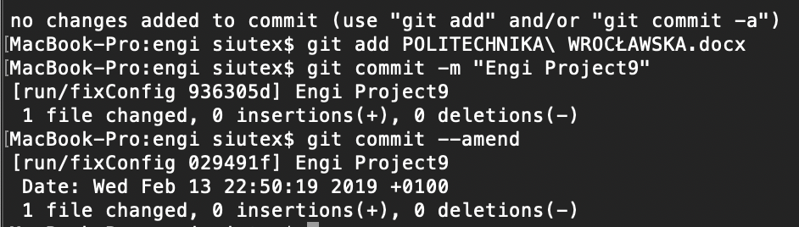

Rys. Zrzut konsoli Git.

Wiekszość komend Git ma swoje odpowiedniki w interfejsie IntelliJ.

Dla programistów mniej zaznajomionych z konsolą jest to wygodniejsze rozwiązanie.

Na Rys. 12 przedstawiono operację wykonywania commita przy pomocy interfejsu

IDE.

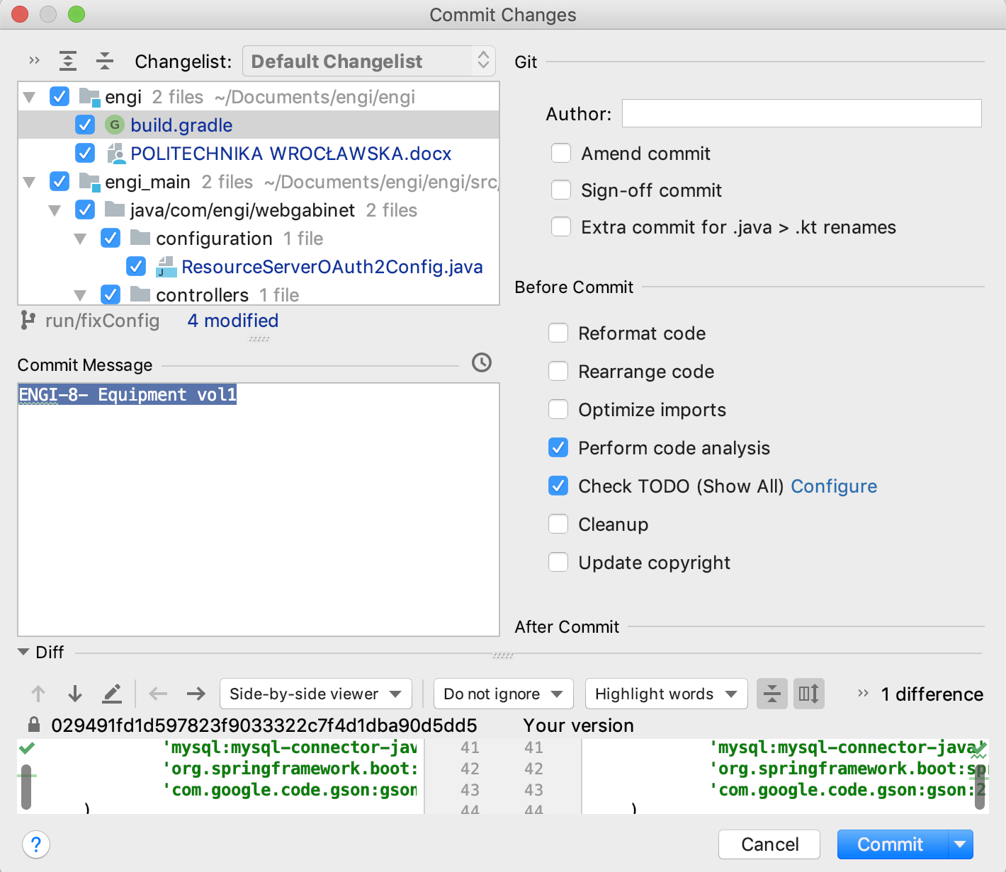

Rys. Operacja git commit w IntelliJ

# Uzasadnienie przedmiotu aplikacji. Przegląd istniejących rozwiązań

## Aplikacje desktopowe

W celu pokazania możliwości różnych systemów w przeglądzie zawarto również aplikacje desktopowe.

**ProMedico**

Program ProMedico został stworzony dla szerokiego grona lekarzy, którzy wykonują swój zawód w warunkach ambulatoryjnych. Jest on w swoich założeniach uniwersalny i nie wyróżnia żadnej specjalności lekarskiej.

Może być z powodzeniem stosowany zarówno w wieloprofilowych przychodniach, w indywidualnej praktyce prywatnej, jak i w pracowniach diagnostycznych.

Autorzy położyli szczególny nacisk na prostotę i jednolitość obsługi. Daje to możliwość sprawnego wprowadzania informacji oraz szybki dostęp do całego okresu terapeutycznego wybranego pacjenta.

W skład programu ProMedico wchodzą między innymi moduły:

* kartoteka pacjentów z rejestrem wizyt
* katalogi leków: gotowych, własnych i recepturowych
* rejestr wystawionych zwolnień lekarskich
* rejestr wystawionych rachunków
* wykaz numerów statystycznych chorób oraz kody procedur specjalistycznych
* cennik materiałów i usług
* kalendarz z harmonogramem wizyt
* kalkulator arytmetyczny
* podręczny edytor tekstów
* programy drukujące zestawienia pomocnicze.

ProMedico posiada zasadnicze wady w postaci braku aktualizacji online, wiekowego interfejsu, braku kompatybilności z nowymi systemami operacyjnymi ( wielu lekarzy używa Mac OS)[20]

**PL soft Gabinet lekarski**

Gabinet lekarski, to program przeznaczony do ewidencji danych o przeprowadzonych badaniach lekarskich (wizytach) pacjentów. Od użytkownika wymagana jest jedynie podstawowa znajomość obsługi komputera. Program stanowi idealne rozwiązanie dla gabinetów prywatnych różnej specjalizacji i wszędzie tam, gdzie istnieje potrzeba komputerowej ewidencji danych o pacjencie i jego wizytach. [19]. Na Rys. 1 przedstawiono zrzut ekranu z podstawowym interfejsem programu Gabinet lekarski.

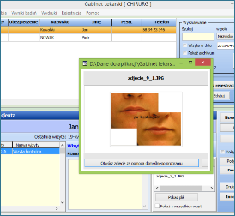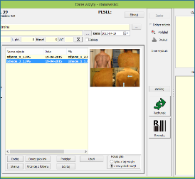

Rys. Prezentacja systemu PL Soft Gabiet lekarski

## Aplikacje webowe

#### **Igabinet.pl**

**Sprawdzanie wolnych terminów o dowolnej porze**

Dzięki wykorzystaniu Platformy iGabinet, pacjenci odwiedzający stronę internetową danej placówki, w dowolnym momencie mogą sprawdzić dostępne terminy i uzyskać szybko informację o dostępności czasowej lekarzy, którzy są w stanie przyjąć ich na określone wizyty. Dobrym przykładem są tutaj pacjenci bólowi, nagle, o różnych porach dnia i często nie mają możliwości skorzystania z rejestracji telefonicznej, ze względu na późną godzinę wystąpienia objawów.

**Samodzielna rejestracja przez Internet**

Gdy pacjent korzystający ze strony WWW Twojej placówki odnajdzie już najbardziej optymalny termin wizyty, wówczas może on samodzielnie dokonać rezerwacji, przy użyciu danych uwierzytelniających otrzymanych na recepcji, lub też zakładając nowe konto (o ile przewidują to ustawienia polityki rejestracji internetowej w placówce). Inteligentny mechanizm Adaptacyjnych Terminów Wizyt optymalny dobór wizyty, dobrze wpasowany w grafik i niwelując ewentualne niezaplanowane przerwy.

**Samodzielny odbiór wyników badań on-line**

Jeżeli Twoja placówka realizuje badania diagnostyczne, wówczas bez względu czy są one realizowane w ramach własnych zasobów, czy też badania zlecane są zewnętrznemu laboratorium medycznemu, Platforma iGabinet zapewnia automatyczą obsługę badań bezpośrednio z poziomu edycji wizyty. Tam właśnie specjalista odbierający wyniki badań od laboratorium może zarówno zaprosić pacjenta na konsultacje lub też udostępnić mu wyniki bezpośrednio na stronie WWW swojej placówki.[22]

**MpGabinet**

Aplikacja mpGabinet Lekarski wspomaga prowadzenie własnego gabinetu lekarskiego lub przychodni zdrowia. Program ma budowę modułową, a każdy z modułów wspiera określoną gałąź działalności firmy. Jest to aplikacja desktopowa z modułem webowym (architektura z grubym klientem)

W chwili obecnej mpGabinet Lekarski posiada następujące moduły:

**Moduł Pacjenci** - pozwalający na zarządzanie bazą pacjentów; Umożliwia gromadzenie różnych informacji na ich temat;

**Moduł Wizyty** - pozwalający na planowanie i realizację wizyt pacjentów;

Na Rys. 15 widać zrzut interfejsu modułu wizyty.

**Moduł Recepty** - pozwalający na wystawianie i drukowanie recept;

**Moduł Bazy danych** - zawierający m.in. bazę leków Bazy leków.

Rys. 16 przedstawia bazę leków wypełnioną przykładowymi rekordami.

**Moduł Kontrahenci** - pozwalający na zarządzanie bazą kontrahentów (pacjentów oraz innych podmiotów);

**Moduł Sprzedaż i Zakup** - umożliwia wystawianie różnego rodzaju faktur, rachunków, paragonów. Obsługuje m.in. drukarki fiskalne, czytniki kodów kreskowych itp.;

**Moduł CRM** - umożliwia zarządzanie relacjami z klientami; Pozwala na przygotowywanie kampanii reklamowych, wysyłkę mailingów, wysyłke masowych wiadomości SMS, przypomnienia do różnych rzeczy itp.

**Moduł Płatności** - wspomaga zarządzanie płatnościami; informuje o saldzie kontrahentów, pozwala na wysyłanie wezwań do zapłaty z obliczonymi odsetkami itd.

Rys. MP Gabinet moduł wizyt

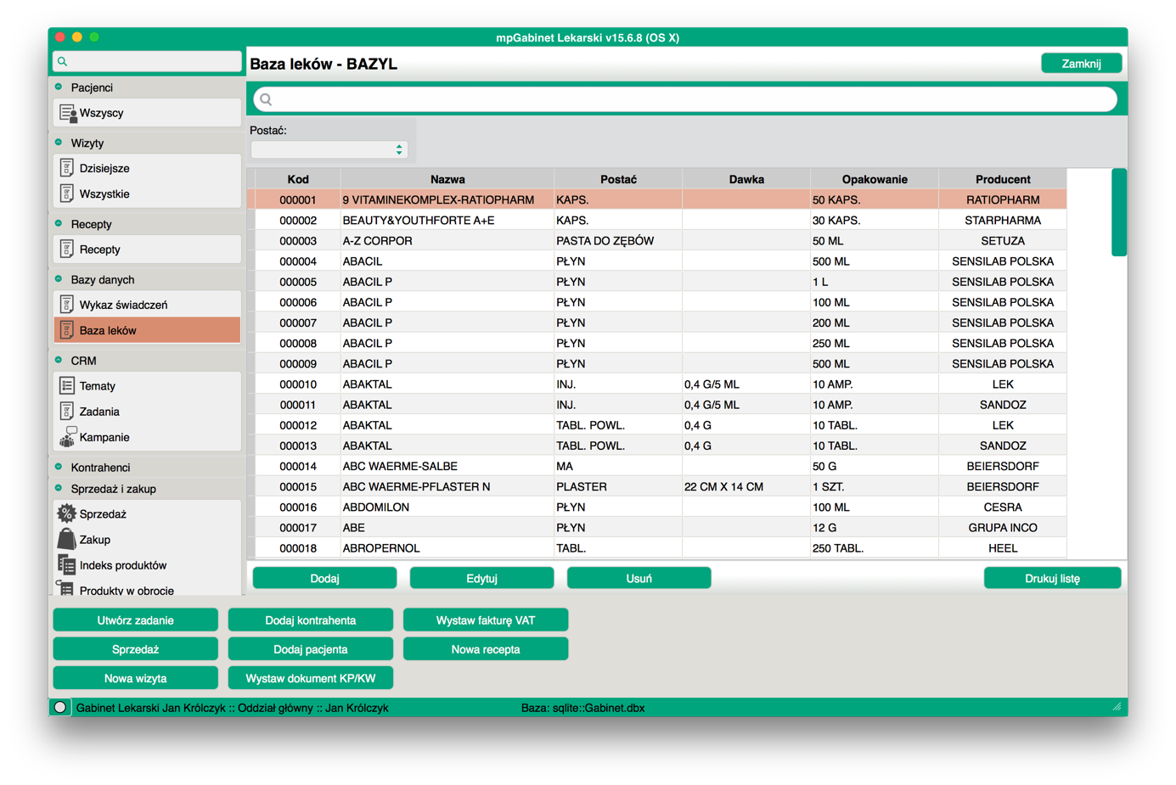

Rys. MP Gabinet baza leków

Przestawione rozwiązania mają swoje wady i zalety. Podstawowym problemem jest to, że nie ma wśród nich aplikacji z otwartym kodem źródłowym dostępnej na licencji opensource i dostosowanej do obsługi małego gabinetu bez własnej księgowości.[23]

# Model aplikacji

W rozdziale tym wytworzono model aplikacji, tzw. wartość dodaną projektu. Specyfikacja wymagań i niezbędne diagramy do zbudowania aplikacji.

## Specyfikacja wymagań

**Słownik pojęć**

Pacjent - Jeden z aktorów systemu. Posiada ograniczone uprawnienia

Lekarz - Jeden z aktorów systemu. Posiada pełne uprawnienia

Gabinet - Miejsce w którym mają miejsce wizyty lekarski. Definiowany w bazie danych systemu

Wizyta - Wpis w bazie dotyczący informacji na temat wizyty lekarskie pacjenta u lekarza

System - WebGabinet aplikacja webowa

**Użytkownicy systemu**

Osoby posiadające uprawnienia do korzystania z systemu za pośrednictwem konta;

Lekarz – ROLA 1 - doctor

Pacjent – ROLA 0 - user

Gość - Potencjalny lekarz lub pacjent

**Konta**

Użytkownik systemu loguje się na nie w celu uzyskania uprawnień do korzystania z systemu oraz edycji swoich danych. Logowanie następuje po podaniu loginu i hasła. .

Konto Lekarz - Konto z uprawnieniami dla Lekarza.

Konto Pacjenta - Konto z uprawnieniami dla Pacjenta.

**Uprawnienia**

Określają zakres możliwości jakie przysługują danemu użytkownikowi.

**Czytelny interfejs**

Czytelna strona, łatwa w obsłudze strona, ułatwiająca poruszanie się w systemie klientowi.

## Wymagania funkcjonalne

Specyfikacja wymagań funkcjonalnych w postaci historyjek(user stories)[9]:

H1.Jako gość chce mieć możliwość rejestracji konta w celu wykonywania dostępu do aplikacji.

H2.Jako pacjent chce mieć możliwość przeglądania lekarzy i gabinetów w celu otrzymania wiedzy na temat kompetencji lekarza i wyposażenia gabinetu.

H3.Jako lekarz chcę mieć możliwość logowania na konto i możliwość zarządzania nim -zmiany danych osobowych w celu obsługi gabinetu.

H4.Jako lekarz chcę mieć możliwość przeglądania wizyt z przypisanymi pacjentami

H5.Jako lekarz chcę mieć możliwość przeglądania sprzętu i kontrolowania jego stanu zgodnie z jego rodzajem i koniecznością zdefiniowanych przeglądów

H6.Jako pacjent chce przeglądać przypisane do mnie wizyty.

H7.Jako lekarz chce móc dodawać wizyty. System ma sam usuwać błędne wpisy.

H8.Jako pacjent chce widzieć dane na temat gabinetu

H9.Jako lekarz chce mieć uprawnienie do dodawania i usuwania nowych kont

## Wymagania niefunkcjonalne

* Jako użytkownik chcę mieć dostęp do strony sklepu za pomocą większości przeglądarek takich jak: Internet Explorer, Mozilla FireFox, Google Chrome, Safari, Opera. W celu korzystania z serwisu przy pomocy posiadanej przeglądarki, bez konieczności instalacji innej.
* Jako użytkownik w czasie korzystania ze strony wymagam bezpiecznego protokołu komunikacyjnego, w celu uniknięcia niebezpieczeństwa (np. wirusów, keyloggerów).
* Jako Lekarz chcę widzieć wizyty zaraz po zalogowaniu bez konieczności czekania na wynik wyszukiwania.
* Jako administrator chcę mieć możliwość tworzenia automatycznych kopii zapasowych.

**Wymaganie systemowe**

* Aplikacja powinna korzystać z dostępnych darmowych rozwiązań systemów informatycznych (licencja opensource).
* Aplikacja powinna być wieloplatformowa tj. niezwiązana ściśle z wyłącznie jednym systemem operacyjnym (aplikacja webowa).
* Aplikacja powinna poprawnie uruchamiać się na dowolnym kontenerze aplikacyjnym np. Docker.

## Reguły biznesowe

Nazwa aplikacji, to WebGabinet. Jej zadaniem jest ułatwienie obsługi jednoosobowej działalności gospodarczej w postacie gabinetu. Projekt ma na celu dostarczenie użytkownikowi możliwości zarządzania wizytami lekarskimi, pacjentami oraz sprzętem medycznym w gabinecie stomatologicznym.

**Ograniczenia**:

Hasło musi się składać z co najmniej 8 znaków i musi zawierać przynajmniej jedną cyfrę i co najmniej jedną wielką literę oraz znak specjalny

Przy rejestracji wymagane jest podanie: emaila, hasła, imienia

Identyfikatorem pacjenta/lekarza jest adres email

Adres email zarejestrowany w systemie odpowiada jednemu użytkownikowi

Kompletność wizyt jest weryfikowana przed zapisem

**Wyzwalacze:**

Lekarz może dodawać wizyty kiedy jest zarejestrowany

Wizyty są wyświetlane na podstawie roli. Dla pacjenta wedle lekarzy, dla lekarza według pacjentów

# Projekt aplikacji

Projekt, na podstawie którego przygotowano aplikację skłąda się z diagramów, opisu implementacji oraz interfejsu użytkownika.

* 1. **Diagram przypadków użycia**

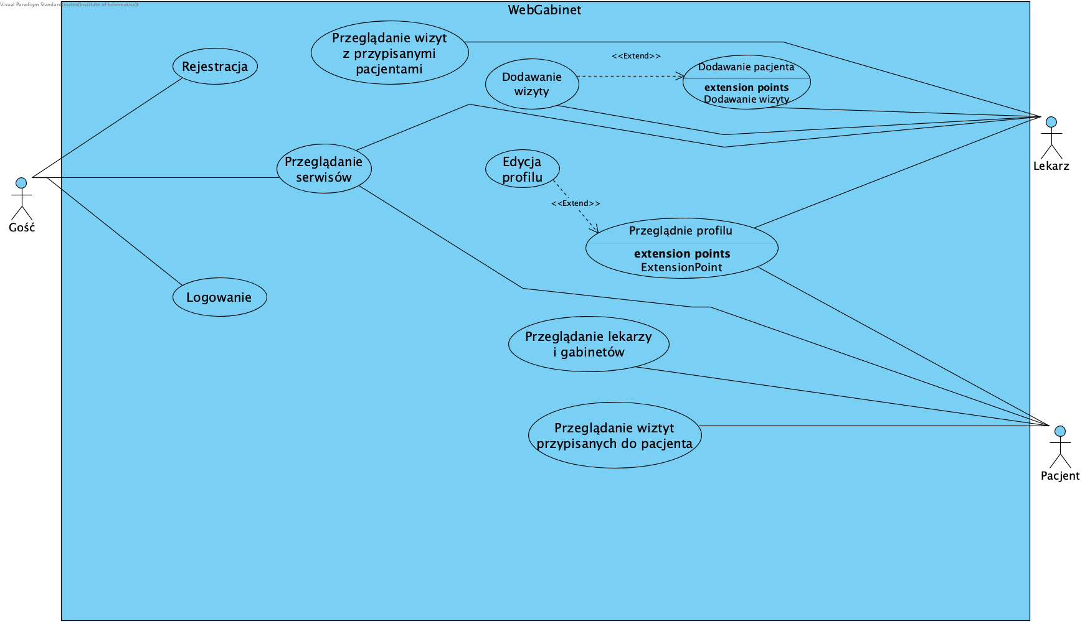

Rys. Diagram przypadków użycia.

Na podstawie diagramu z Rys. 17 przygotowano scenariusze przypadków użycia.

### Scenariusze przypadków użycia:

**Przypadeku życia PU1: Dodanie pacjenta i dodanie wizyty**  
Warunki początkowe: Lekarz lub asystentka są zalogowani

Główny scenariusz :

1. Użytkownik wchodzi w sekcje pacjenci.
2. System wyświetla opcje.
3. Użytkownik wybiera opcje dodaj pacjenta.
4. Wyświetla się formularz dodania pacjenta.
5. Użytkownik podaje dane i zatwierdza je.
6. System podaje informacje o dodaniu pacjenta.
7. Użytkownik wchodzi w sekcje wizyty.
8. System wyświetla moduł wizyt.
9. Użytkownik wybiera opcje dodaj wizytę do pacjenta
10. Wyświetla się formularz dodania wizyty
11. Użytkownik podaje dane i zatwierdza je.
12. System wyświetla listę pacjentów
13. Użytkownik wybiera pacjenta i przypisuje go do wizyty.

**Przypadek użycia PU2: Rejestracja konta**Warunki początkowe: Gość znajduje się na stronie, ma dostęp do przycisku rejestracja

Główny scenariusz :

1. Użytkownik klika przycisk Rejestracja.
2. System wyświetla formularz rejestracji.
3. Użytkownik podaje swój email, imię oraz hasło.
4. Formularz zostaje podświetlony na zielono.
5. Użytkownik naciska przycisk Wyślij,

który jest dostępny po wypełnieniu formularza.

1. Pojawia się komunikat *Konto utworzone.*

6a. Jeśli w systemie istnieje konto zarejestrowane na podany email .

Pojawi się komunikat *Taki użytkownik już istnieje.*

**Przypadek użycia PU3: Przeglądanie lekarzy i gabinetów**Warunki początkowe: Pacjent jest zalogowany i znajduje się na stronie.

Główny scenariusz :

1. Użytkownik klika Serwisy -> Doktorzy.
2. System wyświetla listę lekarzy zapisanych w bazie danych.
3. Użytkownik klika Serwisy -> Gabinety.
4. System wyświetla listę lekarzy zapisanych w bazie danych.

**Przypadek użycia PU4: Modyfikacja konta lekarza**Warunki początkowe: Lekarz jest zalogowany i znajduje się na stronie.

Główny scenariusz :

1. Lekarz klika Mój Profil.
2. System wyświetla formularz modyfikacja konta.
3. Lekarz wprowadza nowe dane konto i klika Wyślij.
4. System potwierdza zmiany.

**Przypadek użycia PU5: Przeglądanie wizyt z przypisanymi pacjentami**Warunki początkowe: Lekarz posiada konto w aplikacji.

Główny scenariusz :

1. Lekarz loguje się.
2. System wyświetla stronę z przypisanymi do lekarza wizytami.
3. Lekarz ma możliwość dodawania nowych wizyt z serwisu wizyt.
4. System potwierdza zmiany.

**Przypadek użycia PU6: Przeglądanie sprzętu**Warunki początkowe: Lekarz jest zalogowany i znajduje się na stronie.

Główny scenariusz :

1. Lekarz klika Serwisy -> Sprzęt.
2. System wyświetla serwis z przypisanymi urządzeniami.
3. Sprzęt jest podzielony na wymagający przeglądów i niewymagający.

**Przypadek użycia PU7: Przeglądanie wizyt ze strony pacjenta**Warunki początkowe: Pacjent jest zalogowany i znajduje się na stronie.

Główny scenariusz :

1. Pacjent klika Serwisy -> Wizyty.
2. System wyświetla listę wizyt przypisanych do pacjenta.
3. Pacjent nie ma możliwości modyfikacji czy dodawania wizyt.

**Przypadek użycia PU8: Dodawanie wizyt jako lekarz**Warunki początkowe: Lekarz jest zalogowany i znajduje się na stronie.

Główny scenariusz :

1. Lekarz klika Serwisy -> Wizyty.
2. System wyświetla listę wizyt przypisanych do lekarza..
3. Lekarz klika Nowa Wizyta.
4. System wyświetla formularz nowej wizyty.
5. Lekarz wprowadzana dane pacjenta i wizyty.
6. System pozwala wysłać formularz dopiero jak dane są kompletne.
7. Lekarz klika Wyślij.
8. System potwierdza dodanie wizyty.

8a. System wyświetla komunikat Taki pacjent nie istnieje jeśli pacjent nie ma

w bazie danych.

**Przypadek użycia PU9: Dodawanie pacjenta**

Warunki początkowe: Lekarz jest zalogowany i znajduje się na stronie.

Główny scenariusz :

1. Lekarz klika Mój Profil.
2. System wyświetla formularz modyfikacja konta.
3. Lekarz wprowadza nowe dane konto i klika Wyślij.
4. System potwierdza zmiany.

**Przypadek użycia PU10: Logowanie**

Warunki początkowe: Gość znajduje się na stronie

Główny scenariusz :

1. Gość klika Zaloguj.
2. System wyświetla formularz logowania.
3. Gość wprowadza email i hasło.
4. System pozwala wysłać tylko kompletny formularz.
5. Gość klika Wyślij.
6. System wyświetla stronę z wizytami jeśli użytkownik jest Lekarzem.

6a. System wyświetla wizyty przypisane do pacjenta jeśli użytkownik jest Pacjentem.

6b System wyświetla komunikat Login lub hasło błędne.

**Przypadek użycia PU11: Przeglądanie listy dostępnych serwisów**

Warunki początkowe: Gość znajduje się na stronie

Główny scenariusz :

1. Gość klika Serwisy..
2. System wyświetla listę dostępnych serwisów

Aby zobaczyć zawartość serwisów gość musi się zalogować.

## Diagram pakietów

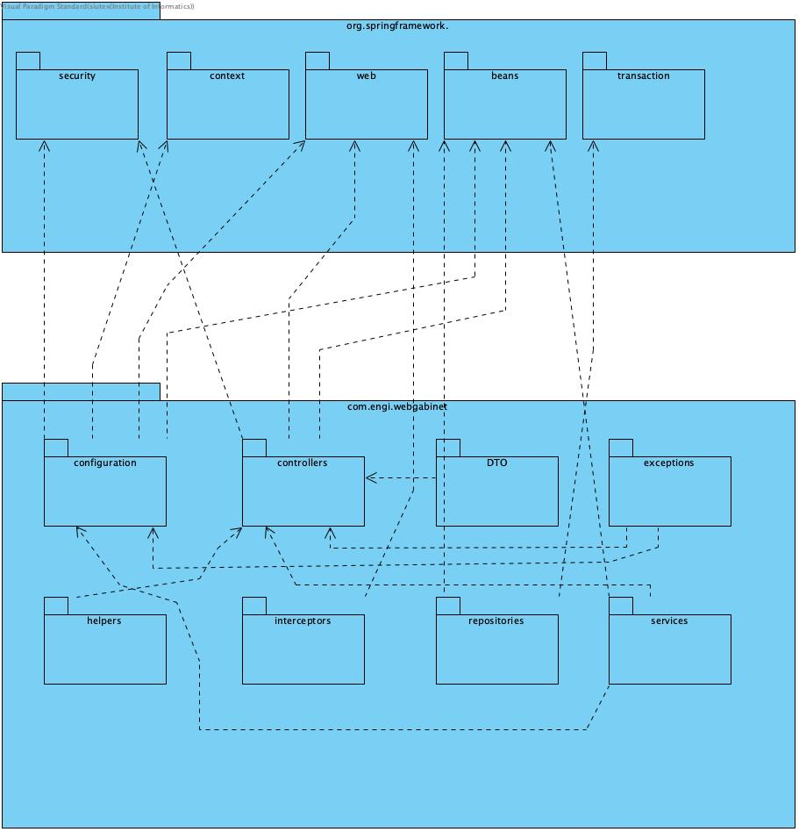

Rys. Diagram pakietów.

Na powyższym diagramie został celowo pominięty pakiet ***com.engi.webgabinet.domain***, ze względu na duże skomplikowanie, obniżające czytelność rysunku.. Jest to pakiet, który przechowuje klasy reprezentujące obiekty domenowe w aplikacji WebGabinet:

* Diagram zawarty na rysunku wizualizuje pakiety w aplikacji Webgabinet, a także powiązania między nimi i pakietami frameworka Spring
* ***com.engi.webgabinet.configuration*** zawiera pliki konfigurujące projekt.

Odpowiada on za konfiguracje działania aplikacji, jak i za konfiguracje biezpieczeństwa

* ***com.engi.webgabinet.controllers*** zawiera pliki kontrolerów poszczególnych obiektów istniejących w aplikacji. W pakiecie tym są definiowane także adresy metod, po których wywołaniu część frontendowa aplikacja napisana w Angular otrzymuje pliki JSON (stąd powiązanie z ***org.springframework.web***)
* ***com.engi.webgabinet.DTO*** zawiera klasy odpowiadające klasom z pakietu ***com.engi.webgabinet.domain,*** ale z mniejszą ilością dostępnych pól. Obiekty te są używane do komunikacji przy pomocy standardu JSON. Używane są ze względu na poprawę wydajności. Okrojone obiekty DTO zajmują mniej pamięci.
* ***com.engi.webgabinet.repositories***, to pakiet przechowujący pliki oznaczone adnotacją @Repository i implementujące interfejsy DAO. Odpowiedzialny jest za komunikację z bazą danych
* ***com.engi.webgabinet.services*** zawiera implementację metod serwisowych, wykonujących operacje na bazie danych.
* ***com.engi.webgabinet.security*** zawiera implementację klas związanych z bezpieczeństwem.
* ***com.engi.webgabinet.helpers*** zawiera klasy ułatwiające wymianę danych z Angularem.
* ***com.engi.webgabinet.exceptions*** zawiera własne zdefiniowane wyjątki.
* ***com.engi.webgabinet.interceptors*** zawiera metody sprawdzające dane wprowadzone przez użytkownika

## Diagram maszyny stanowej

W celu zobrazowania zachowania aplikacji przy odpowiednich działaniach użytkownika przygotowano diagramy maszyny stanowej.

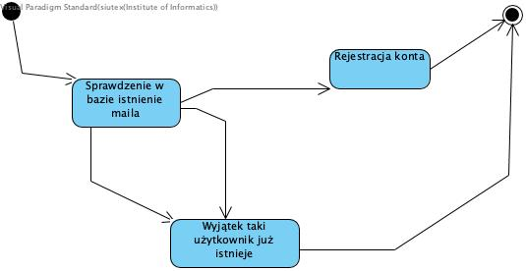

Rys. Diagram maszyny stanowej Rejestracja konta

Na Rys. 20 Widać stany przypadku Rejestracji konta. Stanem początkowym jest kliknięcie przycisku rejestracja. Stanem końcowym jest komunikat systemu o zarejestrowaniu konta.

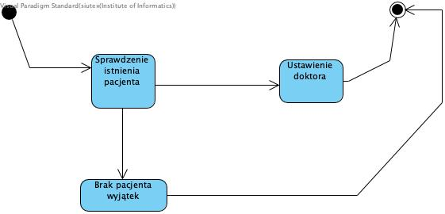

Rys. Diagram maszyny stanowej dodanie wizyty

Na Rys. 20 przedstawiono stany Dodawania wizyty. Stanem początkowym jest kliknięcie ***Dodaj wizytę***, a stanem końcowym komunikat systemu o dodaniu wizyty.

## Diagram encji

Diagram encji oparto o schemat bazy. Pokazuje on zależności wykorzystywane przy klasach mapujących poprzez JPA (pakiet ***domain***)

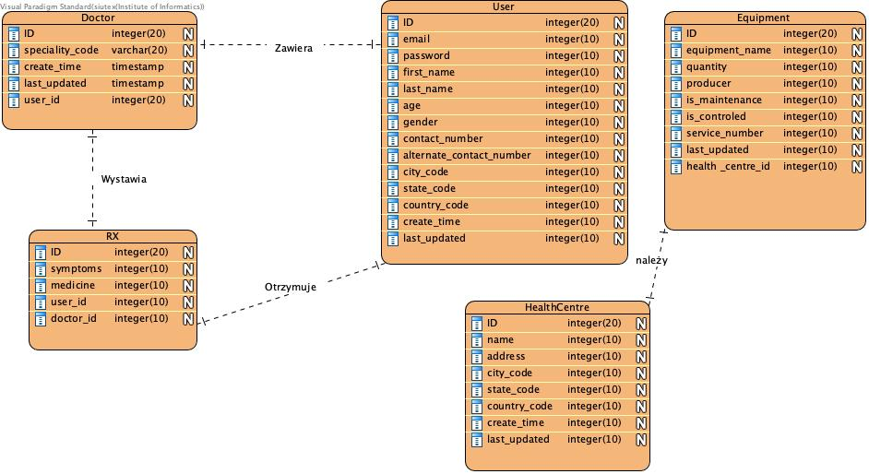

Rys. Diagram encji

User

* Użytkownik jest identyfikowany w systemie za pomocą ID.
* Każdy użytkownik ma unikalny adres email.
* Hasło użytkownika jest zapisywane w bazi danych jako efekt funkcji skrótu MD5.
* Użytkownik otrzymuje Rx wizyty.

Doctor

* Doktor jest identyfikowany w systemie za pomocą ID.
* Jest powiązany z konkretnym użytkownikiem i nie może bez niego istnieć.
* Może dodawać RX wizyty.

RX

* Wizyty jest identyfikowana w systemie za pomocą ID.
* Użytkownik może posiadać wiele przypisanych do siebie kategorii.
* Doktor może tworzyć wiele wizyt.

HealthCentre

* Gabinet jest identyfikowany w systemie za pomocą ID.

Equipment

* Sprzęt jest identyfikowany w systemie za pomocą ID.
* Sprzęt jest powiązana z konkretnym gabinetem.
* Sprzęt może podlegać kontroli (sanepid).
* Sprzęt może podlegać przeglądom.

## Diagram klas

W klasach na poniższym diagramie pominięte zostały metody typu get() oraz set(). Klasy te pochodzą z pakiet *com.engi.webgabinet.domain*[8]



Rys. Diagram klas

## Wyjątki

W aplikacji WebGabinet zostały zaimplementowane wyjątki, mające na celu łatwe odnalezienie zidentyfikowanie problemu w przypadku wyjątkowego zachowania aplikacji.

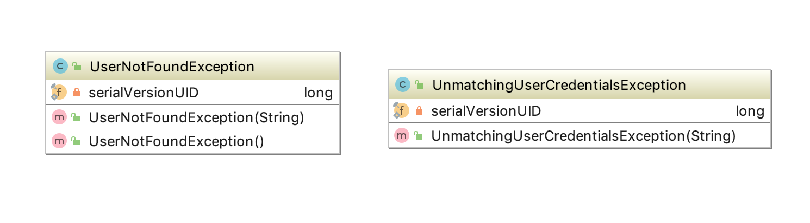

Rys. Diagram wyjątków

* ***UserNotFoundException*** – wyjątek rzucany w przypadku próby wykonania operacji na obiekcie typu User, który nie istnieje w bazie danych.
* ***UnmatchingUserCredentialsException*** - wyjątek rzucany w przypadku próby wykonania operacji na obiekcie typu User sprawdzając jego dane logowania, który nie istnieje w bazie danych.

# Implementacja aplikacji

## Routing

Routing jest istotnym elementem aplikacji. Pozwala na zastosowanie takiego samego prefiksu dla powiązanych ze sobą stron, wpływa na skuteczne zwiększenie bezpieczeństwa (reguły w Spring Security) . Ponadto, adresowanie podstron wedle przyjętej konwencji oraz przesyłanie do nich parametrów przy pomocy HTTP GET pozwala na przesyłanie tych adresów we wszelkiego rodzaju wiadomościach elektronicznych.

### Routing w aplikacji WebGabinet

#### Konta użytkowników:

* Wszystkie adresy funkcji serwisowych dotyczących użytkowników zaczynają się prefiksem ***/account***
* **/*account*/*signup*** dotyczy rejestracji użytkownika oraz utworzenia wpisu w bazie danych
* ***/account /login*** dotyczy logowania użytkownika oraz utworzenia pliku cookie
* ***/account/token***tworzy token zabezpieczający sesję i połączenie z frontendem
* ***/account/* */user/update***dotyczy aktualizacji danych i wpisu w bazie danych

#### Serwis doktorów:

* Wszystkie adresy funkcji serwisowych dotyczących doktorów zaczynają się prefiksem ***/doctor***
* ***/doctor/count*** zwraca liczbę lekarzy wpisanych do bazy danych
* ***/doctor*** dotyczy wypisania wszystkich lekarzy wpisanych do bazy danych
* ***/doctor/{code}***zwraca wszystkich lekarzy według specjalności

#### Serwis wizyt:

* Wszystkie adresy funkcji serwisowych dotyczących użytkowników zaczynają się prefiksem **/rx**
* ***/rx*** zwraca wszystkie wizyty przypisane do pacjenta lub doktora
* ***/rx/new*** pozwala dodać wizytę przypisaną do pacjenta o odpowiednim emailu

#### Serwis gabinetów:

* Wszystkie adresy funkcji serwisowych dotyczących gabinetów zaczynają się prefiksem ***/hospital***
* ***/hospital***zwraca wszystkie gabinety zapisane w bazie

#### Serwis sprzętu:

* Wszystkie adresy funkcji serwisowych dotyczących gabinetów zaczynają się prefiksem ***/equipment***
* ***/equipment***dotyczy wypisania każdego sprzętu wpisanego do bazy danych
* ***/equipment /new*** pozwala dodać nowy sprzęt do bazy danych

### Blokowanie adresów po stronie serwera

Zabezpieczenie dostępu do adresów osobom niepożądanym odbywa się poprzez określenie zasad w konfiguracyjnym pliku. W przypadku aplikacji WebGabinet jest to plik ResourceServerOAuth2Config znajdujący się w lokalizacji *com.engi.webgabinet.configuration[3]*

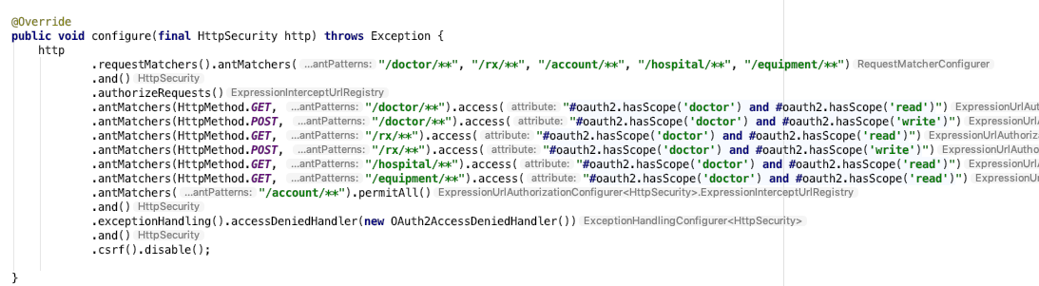

Rys. Konfiguracja adresów po stronie serwera

Na powyższym rysunku należy zwrócić szczególną uwagę na atrybut ***access*** W przypadku, gdy strona nie wymaga tego by użytkownik był zalogowany, używamy opcji ***permitAll()***. W przypadku gdy chcemy udostępnić dane adresy użytkownikom o zadanej roli używamy opcji ***hasScope('doctor')***

### Blokowanie adresów po stronie klienta

W aplikacji WebGabinet zabezpieczenia adresów po stronie klienta w Angular są równie istotne, jak zapezpieczenia po stronie serwera.. W przypadku gdy, użytkownik próbuje dostać się do strony, której nie ma prawa oglądać, Angular przekierowuje go do strony strony logowania. Odbywa się to poprzez użycie serwisu routimg, który przez cały czas trwania sesji utrzymuje informacje o użytkowniku (tj. czy jest on zalogowany) i także jest dostępny z poziomu każdej podstrony aplikacji. Oto deklaracja serwisu autoryzacyjnego:

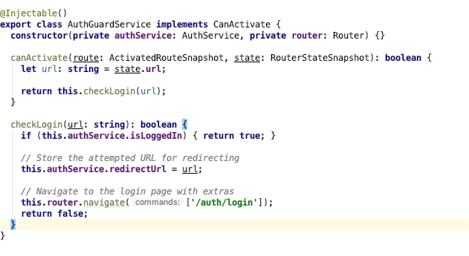

Rys. Serwis autoryzacyjny zaimplementowanu w Angular

Przykładowy fragment kodu definiującego, czy użytkownik musi być zalogowany aby przeglądać docelową stronę:

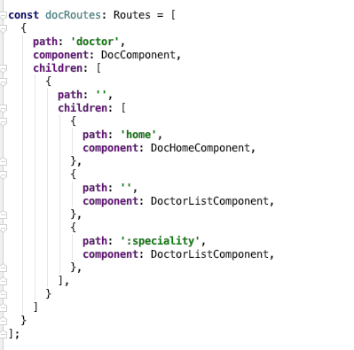

Rys. Routing w Angularze

## Interfejs użytkownika

Interfejs użytkownika został wykonany w Angularze przy pomocy Bootstrapa.

Wszystkie formularze są zabezpieczane przed wysłaniem bez kompletnych danych.

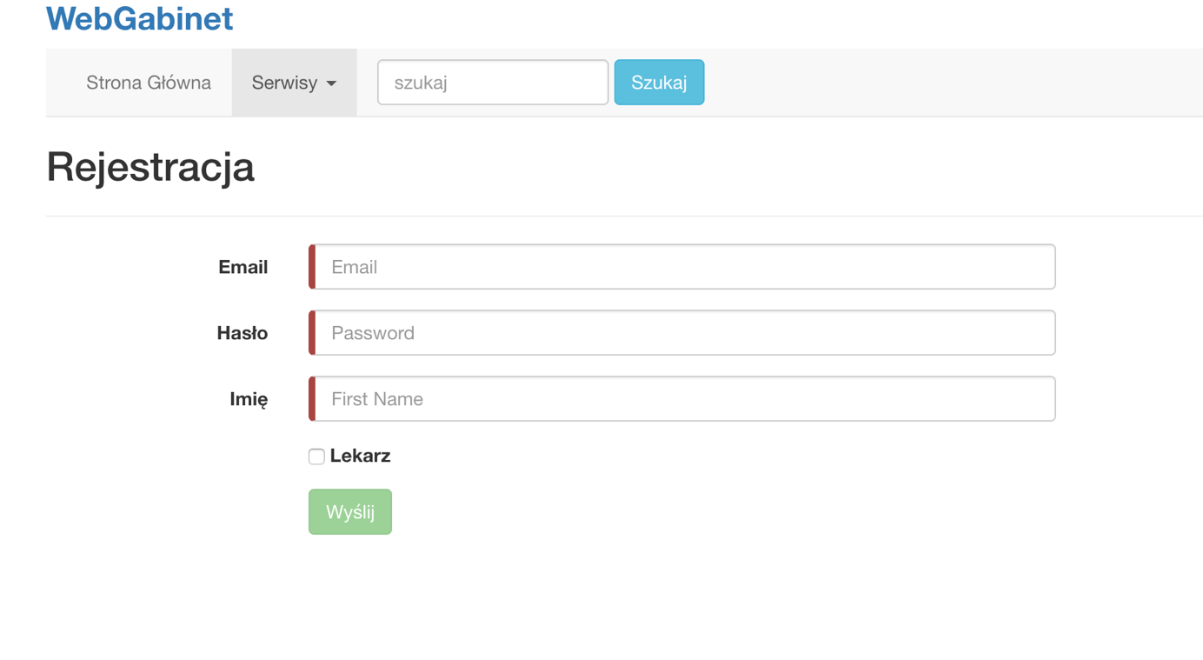

4

3

2

1

Rys. Interfejs użytkownika – formularz rejestracji

1. Pole tekstowe do wprowadzania adresu email nowego użytkownika
2. Pole tekstowe do wprowadzania hasła nowego użytkownika
3. Pole tekstowe do wprowadzania imienia nowego użytkownika
4. Kontrolka służąca do nadania wyższej roli DOCTOR

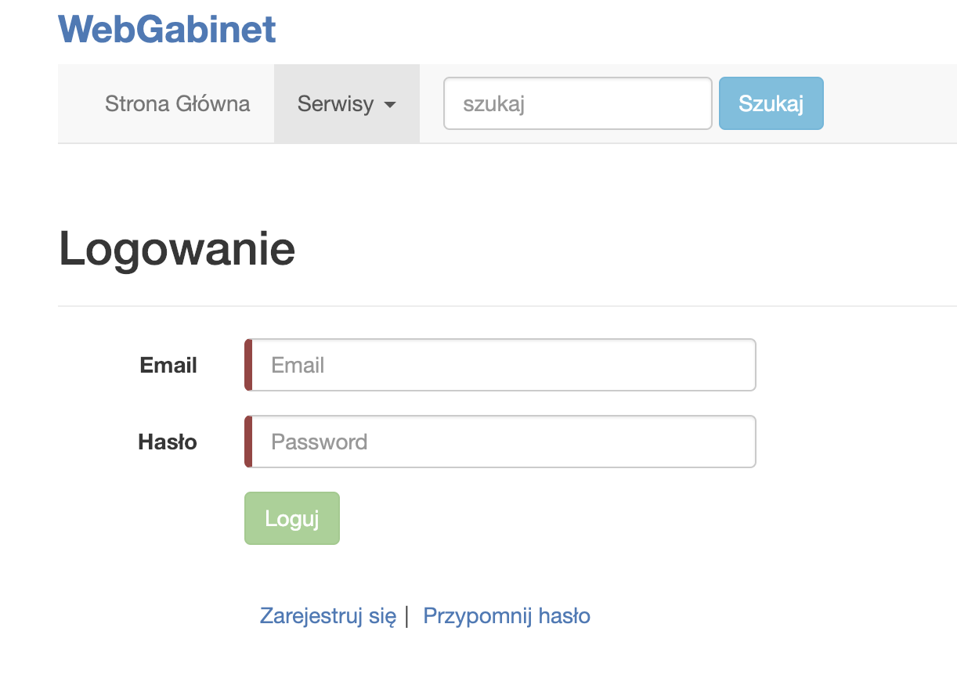

4

2

1

3

Rys. Interfejs użytkownika – formularz logowania

1. Pole tekstowe do wprowadzenia adresu email użytkownika( jeśli użytkownik nie wypełni tego pola wyświetli się stosowny komunikat)
2. Pole tekstowe do wprowadzenia hasła użytkownika
3. Przycisk logowania, aktywowany dopiero po wprowadzeniu danych.
4. Dodatkowe dwa przyciski do rejestracji i przypomnienia hasła

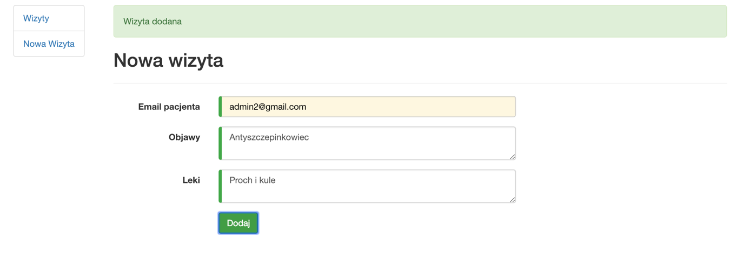

4

1

2

3

Rys. Interfejs użytkownika – formularz dodawania nowej wizyty

1. Pole tekstowe do wprowadzenia adresu email pacjenta
2. Pole tekstowe do wprowadzenia objawów u pacjenta
3. Pole tekstowe do wprowadzenia zaleconych leków
4. Przycisk służący do dodania wizyty

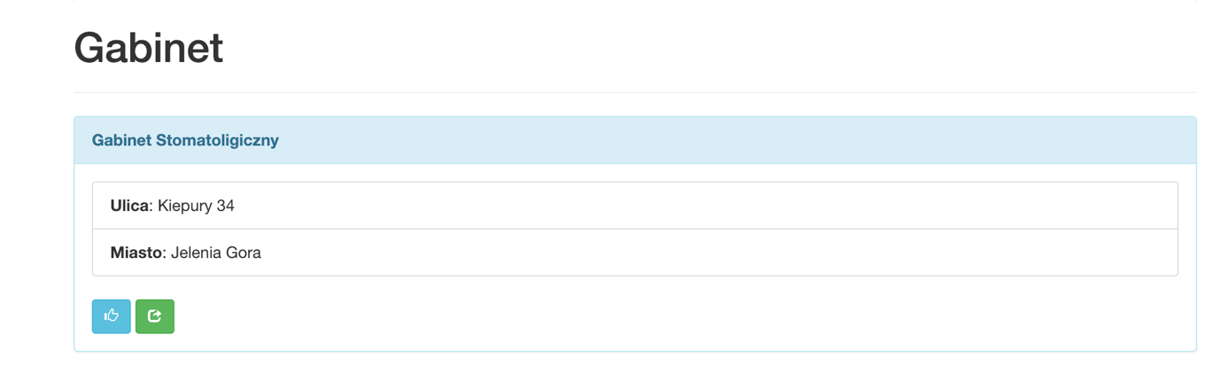

1

1

3

Rys. Interfejs użytkownika – spis gabinetów

1. Opis składający się z podstawowych danych na temat gabinetu

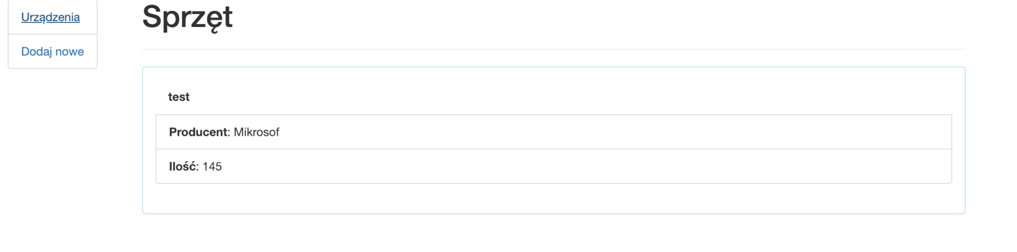

3

2

1

Rys. Interfejs użytkownika – spis sprzętu

1. Pole opisujące nazwę sprzętu
2. Pole opisujące producenta sprzętu
3. Pole opisujące ilość sztuk sprzętu

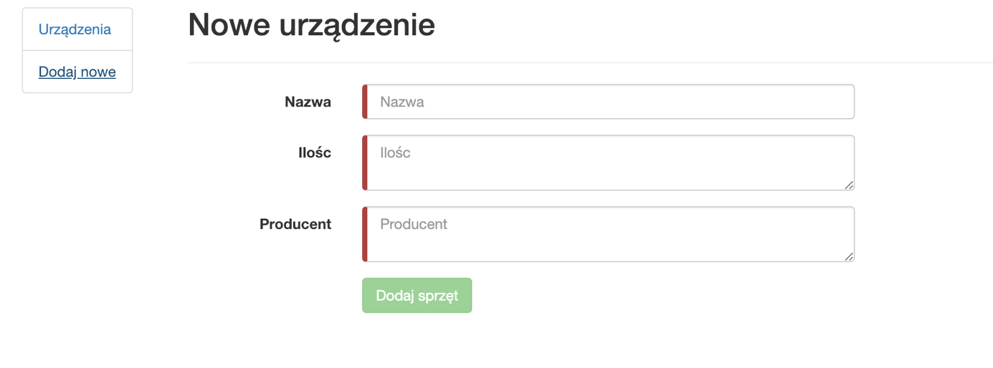

3

2

1

Rys. Interfejs użytkownika – Dodawanie nowego urządzenia

1. Pole do wprowadzania nazwy sprzętu
2. Pole do wprowadzania ilości sprzętu
3. Pole do wprowadzania nazwy producenta sprzętu

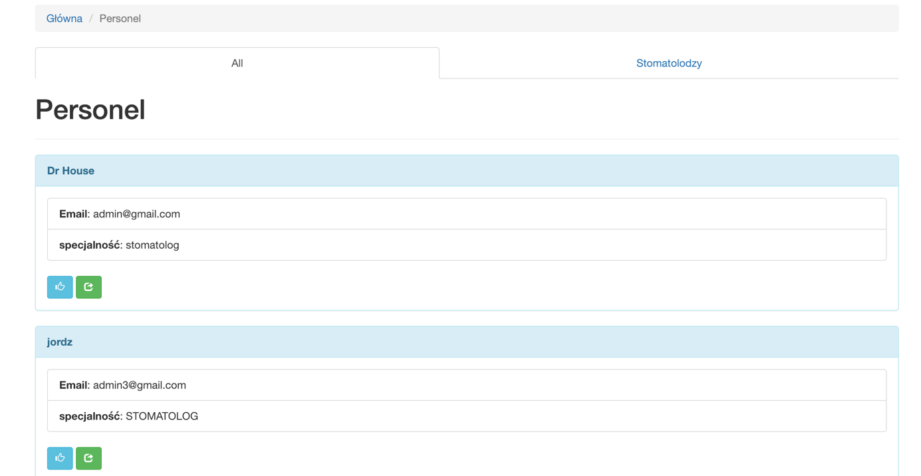

4

3

2

3

1

Rys. Spis lekarzy według specjalności

1. Nagłówek stanowi podział na specjalności
2. Pogrubione Imię Lekarza
3. Jego id w systemie w postaci emaila
4. Specjalność lekarza

## Prezentacja warstw systemu na przykładzie implementacji prostej funkcji systemu

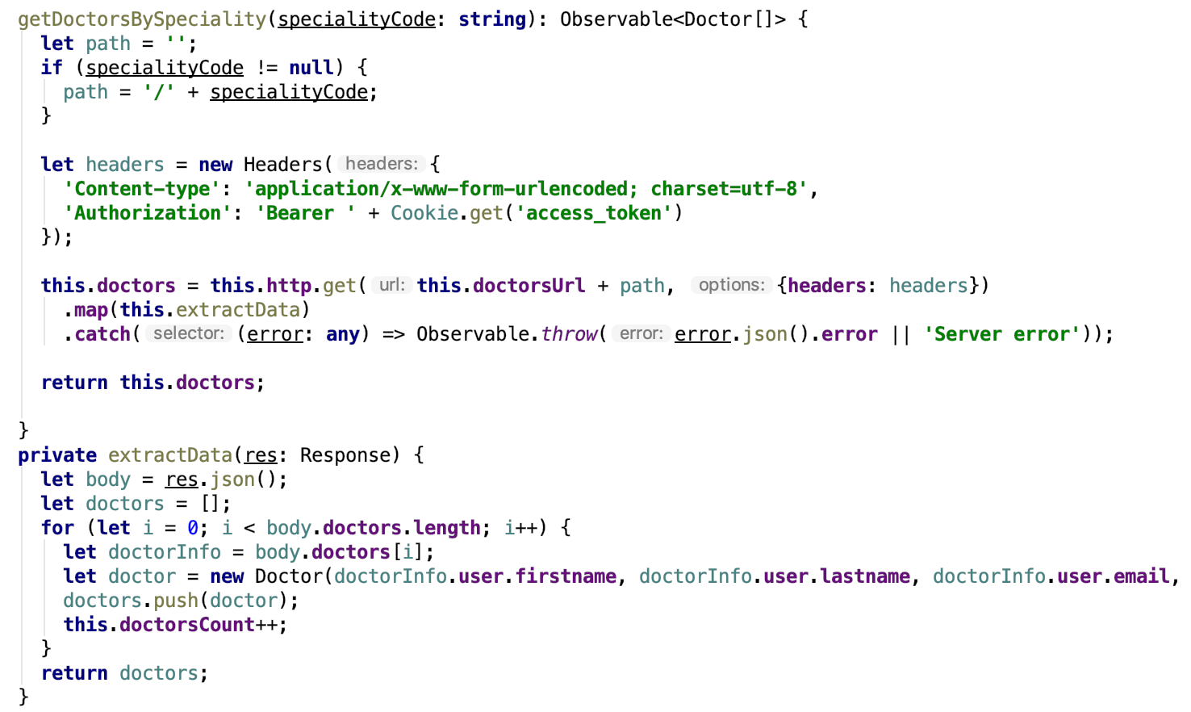

Rys. Wyświetlanie lekarzy po specjalności

Zaprezentowane metody mają za zadanie wywołanie funkcji serwisowej z kodu serwerowego Javy zwracającej obiekt JSON z listą lekarzy.

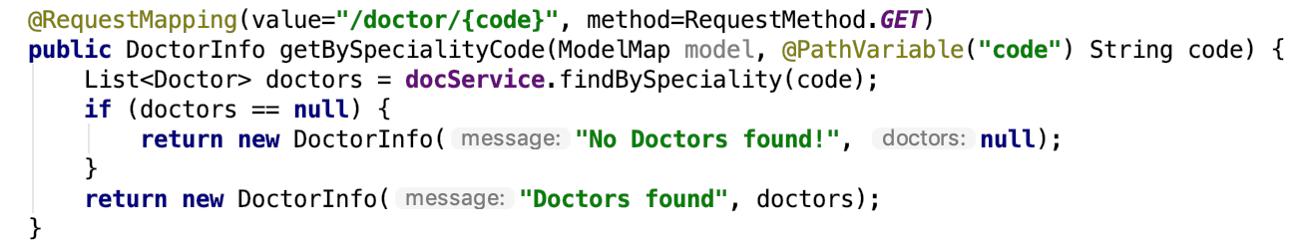

Rys. Pobieranie lekarzy – kontroler lekarzy

Pierwsza warstwa po stronie kodu serwerowego to kontroler lekarza z adnotacjami dostępnymi w Spring Web. Adnotacja @RequestMapping określa adres po którym można odwołać się do danej funkcji na serwerze gdzie aplikacja się znajduje. Określona jest także metoda http, która jest obsługiwana. Funkcja będzie zwracać listę obiektów Doctor w postaci DoctorInfo. Z kolei adnotacja @PathVariable oznacza zmienną używaną w adresie – w tym wypadku jest to {code}.

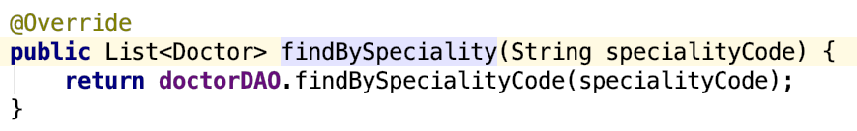

Rys. Pobieranie doktorów – serwis repozytorium doktorów

Metoda serwisu repozytorium użytkownika przekierowuje zapytanie do repozytorium użytkownika.

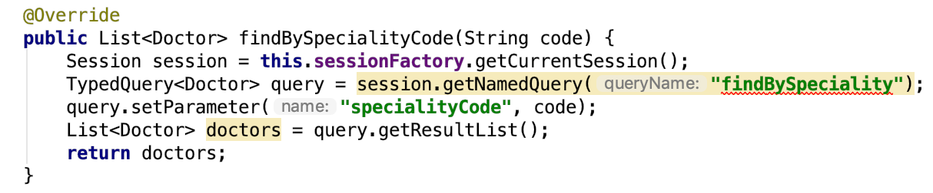

Rys. Pobieranie doktorów –repozytorium doktorów

Metoda getNamedQuary odnosi się do zapytania sql zdefiniowanego w encji dotyczącej lekarzy.

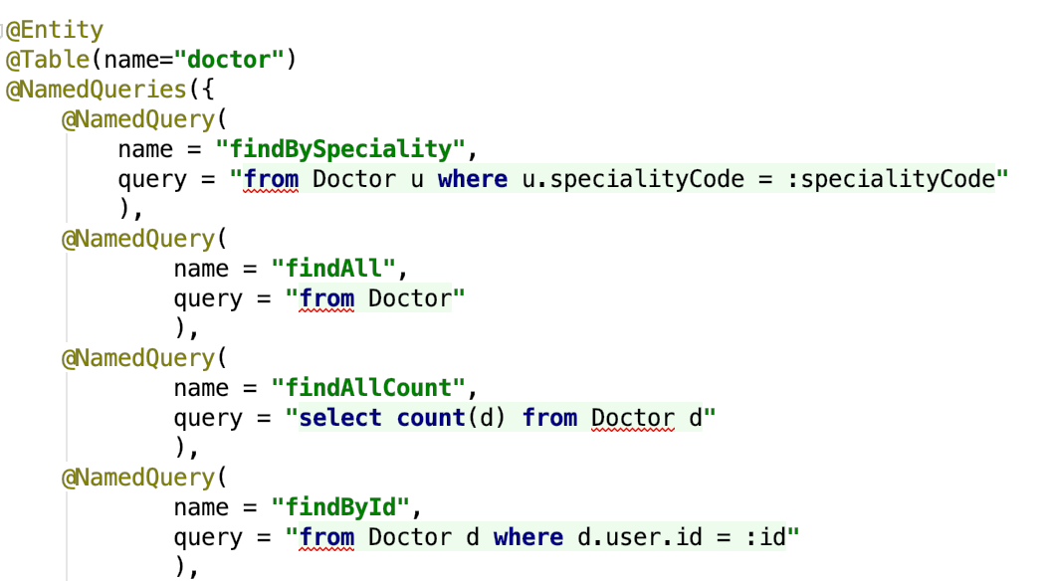

Rys. NamedQuery dotyczące obiektu Doctor

W niektórych encjach przetestowano bibliotekę LOMBOK. Pozwala ona uniknąć tzw „*boiler code*” czyli zbędnych metod *get, set* oraz domyślnie definiowanych konstruktorów.

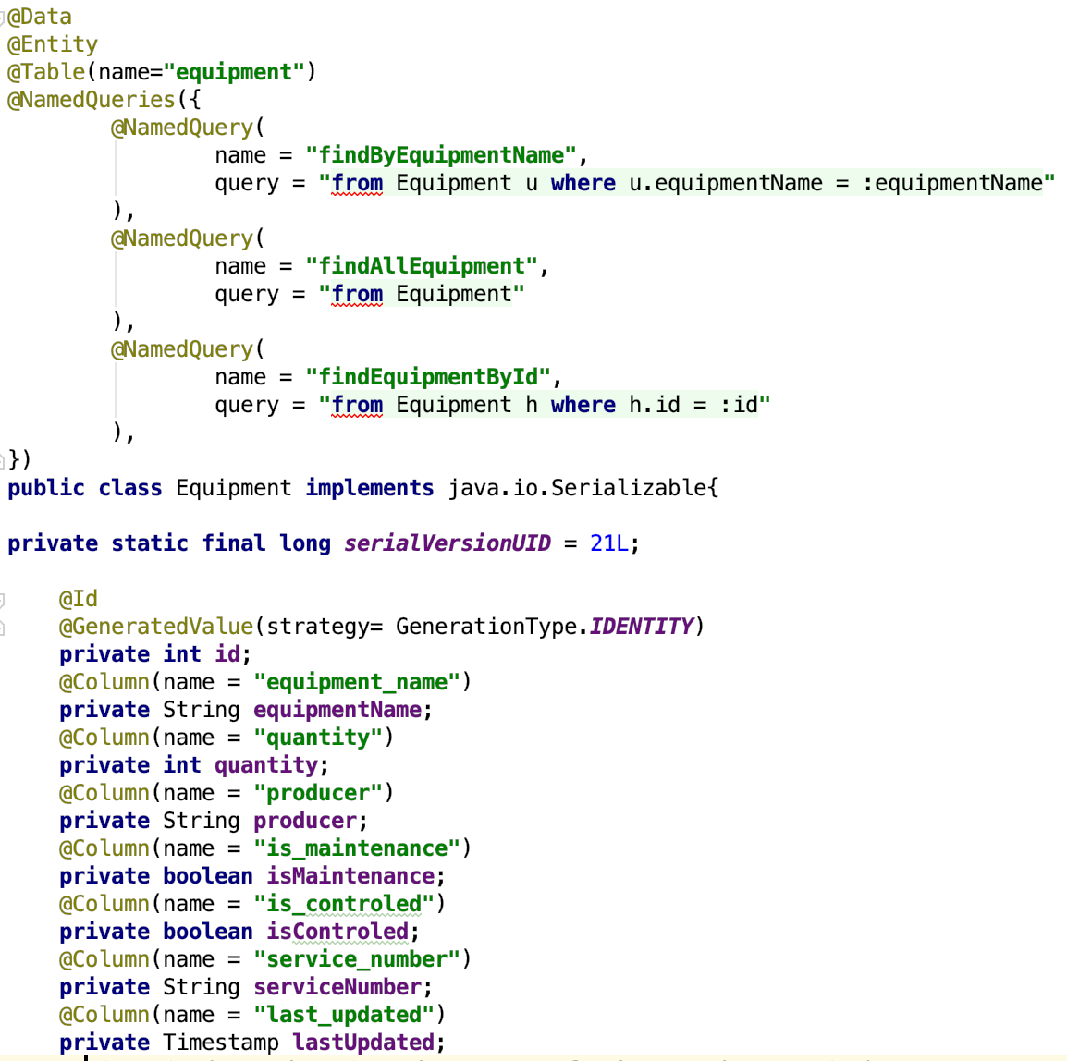

Rys. Zoptymalizowana encja obiektu Equipment.

Adnotacja @Data zastępuje konstruktor oraz gettery i setery. Dzięki temu encja zajmuje około 50% linii kodu mniej co zwiększa czytelność kodu i ułatwia pracę.

W odpowiedzi kod Angular otrzymuje gotowy obiekt JSON. Po czym dane te są wizualizowane w pliku HTML.

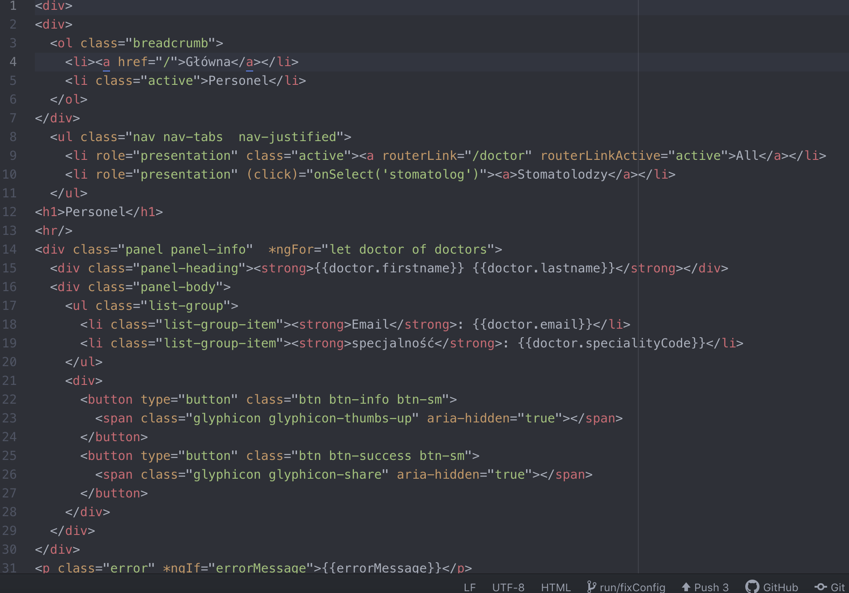

Rys. Wizualizacja listy obiektów Doctor w kodzie html

# Testy aplikacji

Implementacja funkcjonalności została sprawdzona poprzez odpowiednie testy jednostkowe. Dodatkowo do testowania wykorzystano narzędzie Lighthouse oraz przeprowadzone zostały testy manualne. Wyniki końcowe testów zostały opisane.

## Testy jednostkowe backend

Do testosowania pojedynczych funkcjonalności wykorzystano biblioteki JUnit i Mockito oraz ***springframework.test.web***. Testy napisane zostały w języku Java przy wykorzystaniu biblioteki ***jupiter.api***. Każda klasa zawierająca funkcjonalność swój odpowiednik w testach. Testowana została poprawność wyświetlania poszczególnych komponentów w zależności od podanych parametrów. Utworzono 15 testów jednostkowych dla 3 komponentów.

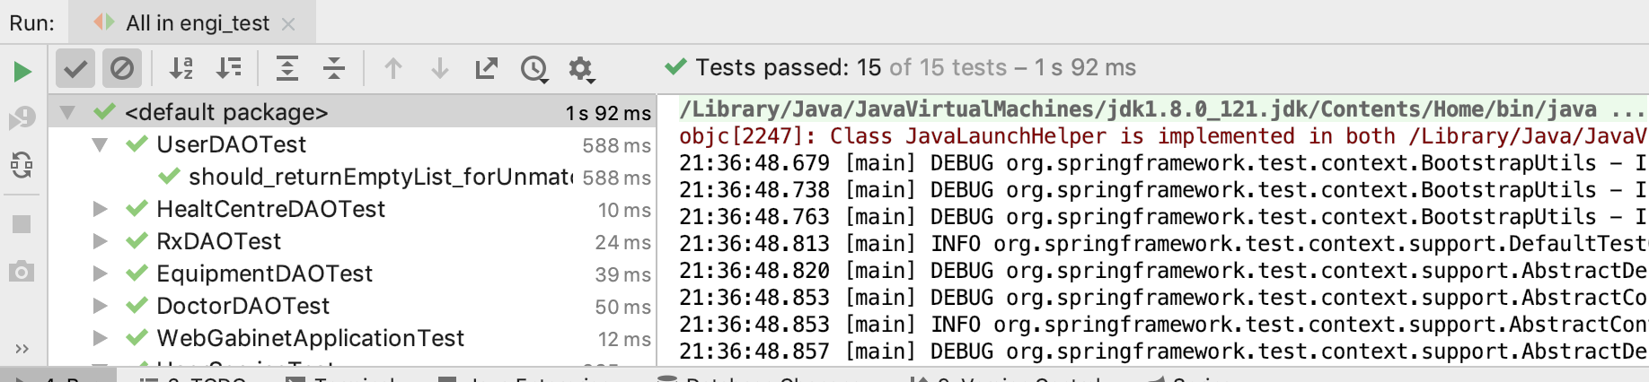

Rys. Wynik testów jednostkowych

## Testowanie jednostkowe frontend

Testowanie jednostkowe polega na testowaniu bloku kodu w izolacji. Podobnie jak w przypadku każdego innego języka programowania, testy jednostkowe pozwalają programistom tworzyć niezawodne i niezawodne oprogramowanie, projektując i rozwijając komponenty oprogramowania w oparciu o zasady testowalności. Angular zapewnia wsparcie dla komponentów testujących jednostki, usług i innych narzędzi, takich jak Jasmine, Karma i Protractor, a także wbudowane narzędzia testujące. Na Rys. 42 widać testy uruchamiana w trakcie pisania aplikacji w Karmie. Test nie przeszedł, ponieważ system zwraca błąd składni, mimo, że metoda zwraca dane.

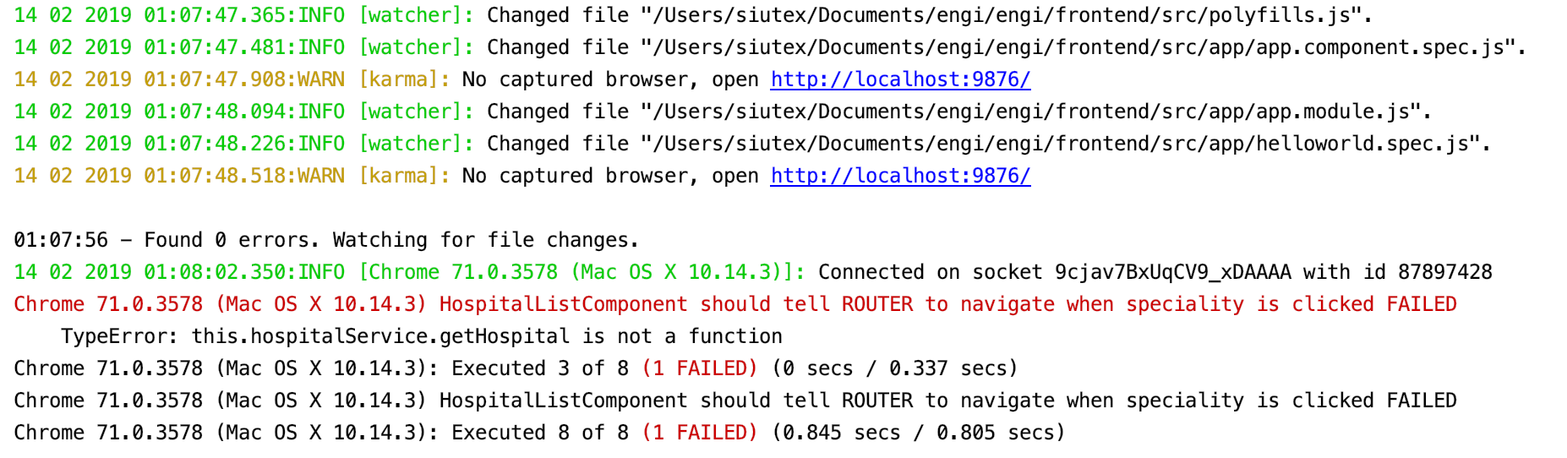

Rys. Zrzut z konsoli Karma

**Testowanie manualne**

W procesie implementacji nieodłączne było testowanie manualne. Przeprowadzone zostały testy na komputerze stacjonarnym w przeglądarkach Chrome, Firefox oraz Safari. Wszystkie implementowane funkcjonalności były na bieżąco sprawdzane. Przeprowadzone zostały wszystkie testy opisane w scenariuszach przypadków użycia. System zachowywał się zgodnie z oczekiwaniami mu narzuconymi.

# Podsumowanie

**Wykonana praca**

Praca wprowadza w zagadnienie aplikacji SPA. Opisano technologie Spring, Angular oraz Oracle. Przedstawiono wykorzystane narzędzia: Git, Gradle, Atom, IntelliJ, Określony został cel i zakres : podstawowy czyli zaprojektowanie i zaimplementowanie aplikacji webowej wykorzystującej technologie Oracle, Spring i Angular.

Zdefiniowano założenia projektowe: opis wymagań w postaci historyjek, opis funkcjonalności produktu, wymagania funkcjonalne oraz wymagania niefunkcjonalne.

Na podstawie założeń projektowych utworzony został projekt aplikacji. Przygotowano przypadki użycia. Przygotowany został interfejs użytkownika. Utworzono schemat bazy danych, diagramy pakietów, klas oraz wyjątków.

Zaimplementowana została aplikacja, która przeznaczona będzie dla lekarza specjalisty posiadającego własną praktykę. Przeprowadzono analizę różnych problemów biznesowych wybrana została aplikacja do wspierania gabinetu lekarskiego. Jednym z powodów jest był otwartego rozwiązania, które rozwijane na zasadzie opensource, pozwoliłyby na informatyzację początkujących działalności lekarski, nie posiadających na implementację komercyjnych systemów.

Celem drugorzędnym było przedstawienie i wykorzystanie technologii używanych obecnie w biznesowych aplikacjach webowych.

W rezultacie prac nad pracą powstał projekt inżynierski jest system spełniający wymagania postawione przez użytkownika, biznesowe oraz systemowe oraz określone w user-stories. Gotowa aplikacja nadaje się do wspomagania obsługi małych gabinetów lekarskich. Pozwala zlikwidować klasyczne „zeszytowe” metody obsługi gabinetu.

Implementacja pozwoliła poznać przekrój wielu nowoczesnych technologii. Było doświadczenie, które zaprocentuje w kolejnych projektach w trakcie mojej kariery zawodowej. Sama praca nad projektem uświadomiła mi istotność procesu projektowego i zapewni lepsze decyzje projektowe w przyszłych aktywnościach zawodowych.

**Realizacja celu pracy**

W pracy zaimplementowana została aplikacja webowa typu SPA. Posiada ona przejrzysty interfejs oraz zabezpieczenia chroniące dane użytkownika. Spełnia ona wymagania zawarte w modelu aplikacji opisanym w rozdziale 7. Technologie zawarte w temacie zostały wykorzystane – cel pracy został osiągnięty.

**Konkluzja**

Wprowadzenie do tematyki, implementacja oraz dokumentacja bedąca integralną częścią projektu doprowadziły do konkluzji:

* Rozwiązanie oparte o Spring pozwala na implementacje wydajnej bezpiecznej aplikacji,
* Aplikacja nie wymaga instalacji. Wystarczy jedna z dostępnych przeglądarek,
* Projekt aplikacji określił kluczowe zagadnienia w procesie implementacji aplikacji,,
* wykorzystanie Angulara pozwoliło przenieść znajomość Java na część frontend (składnia TypeScript),
* Wykorzystanie bazy Oracle zabezpieczyło rozwój i bezpieczeństwo danych w aplikacji,
* testy jednostkowe przy pomocy Mockito oraz Karmy na szybkie przetestowanie wszystkich funkcjonalności ,
* testy manualne potwierdziły działanie aplikacji.

**Możliwe kierunki rozwoju**

W trakcie zakończenie prac nad projektem zaobserwowałem następujące kierunki w których można rozwinąć projekt:

* Aplikacja mobilna. Ze względu na popularność systemu Apple wśród lekarzy jako pierwsza powinna powstać aplikacja na system IOS
* Integracja z Polskim Państwowym systemem recept umożlwiający wydruki z kodami kreskowymi
* Rozszerzenie systemu wizyt.
* Zewnętrzny system rejestracji na wzór zastosowanych w Medicover.pl oraz luxmed.pl
* Spersonalizowanie interfejsu użytkownika ( zdjęcia, podstrona opisująca gabinet)

# Spis rysunków

Rys. 1 Komunikacja we wzorcu MVC [opracowanie własne]. 6

Rys. 2 Organizacja SBD Oracle źródło www.oracle.com. 10

Rys. 3 Przykładowy plik build.gradle 11

Rys. 4 Zależoności Spring Boot [13]. 12

Rys. 5 Konfiguracja Spring adnotacjami. 13

Rys. 6 Przykład DSL. 14

Rys. 7 Wygenerowane hasło domyślne. 15

Rys. 8 Próba nieautoryzowanego dostępu w Spring Security. 15

Rys. 9 Token sesji przy prawidłowym dostępie. 15

Rys. 10 Testy Spring MVC [13]. 16

Rys. 11 Konfiguracja Angular CLI: 17

Rys. 12 Zrzut konsoli Git. 24

Rys. 13 Operacja git commit w IntelliJ 24

Rys. 14 Prezentacja systemu PL Soft Gabiet lekarski 25

Rys. 15 MP Gabinet moduł wizyt 27

Rys. 16 MP Gabinet baza leków 27

Rys. 17 Diagram przypadków użycia. 30

Rys. 18 Diagram pakietów. 33

Rys. 19 Diagram maszyny stanowej Rejestracja konta 34

Rys. 20 Diagram maszyny stanowej dodanie wizyty 35

Rys. 21 Diagram encji 35

Rys. 22 Diagram klas 37

Rys. 23 Diagram wyjątków 37

Rys. 24 Konfiguracja adresów po stronie serwera 39

Rys. 25 Serwis autoryzacyjny zaimplementowanu w Angular 40

Rys. 26 Routing w Angularze 40

Rys. 27 Interfejs użytkownika – formularz rejestracji 40

Rys. 28 Interfejs użytkownika – formularz logowania 41

Rys. 29 Interfejs użytkownika – formularz dodawania nowej wizyty 41

Rys. 30 Interfejs użytkownika – spis gabinetów 42

Rys. 31 Interfejs użytkownika – spis sprzętu 42

Rys. 32 Interfejs użytkownika – Dodawanie nowego urządzenia 42

Rys. 33 Spis lekarzy według specjalności 43

Rys. 34 Wyświetlanie lekarzy po specjalności 44

Rys. 35 Pobieranie lekarzy – kontroler lekarzy 44

Rys. 36 Pobieranie doktorów – serwis repozytorium doktorów 44

Rys. 37 Pobieranie doktorów –repozytorium doktorów 44

Rys. 38 NamedQuery dotyczące obiektu Doctor 45

Rys. 39 Zoptymalizowana encja obiektu Equipment. 45

Rys. 40 Wizualizacja listy obiektów Doctor w kodzie html 46

Rys. 41Wynik testów jednostkowych 46

Rys. 42 Zrzut z konsoli Karma 47

# Spis tabel

Tabela 1 Porównanie najważniejszych Systemów Baz danych 8

# Literatura

[1] Jason Price, Oracle Database 12c i SQL. Programowanie, Helion, Gliwice 2015

[2] Craig Walls, Spring w akcji. Wydanie IV, Gliwice 2015

[3] Cay S. Horstmann, Java. Techniki zaawansowane. Wydanie X, Helion, Gliwice 2017

[4] Gion Kunz, Angular 2. Tworzenie interaktywnych aplikacji internetowych, Helion, 2017

[5] Pablo Deeleman, Christoffer Noring, Learning Angular - Second Edition, Packt Publishing, 2018

[6] Tim Berglund, Gradle Beyond the Basics Packt Publishing, 2015

[7] Shyam Seshadri, Angular: Up and Running; O'Reilly Media, Inc. 2018

[8] John Vlissides, Ralph Johnson, Richard Helm, Erich Gamma,Design Patterns: Elements of Reusable Object-Oriented Software, Addison-Wesley Professional 1994

[9]Agile for Everybody. Creating Fast, Flexible, and Customer-First Organizations, Matt LeMay, 2018 O'Reilly Media ebook

[10] Sudha Belida, Balaji Varanasi: Introducing Gradle Apress 2015

[11] Jarosław Krochmalski: IntelliJ IDEA Essentials Packt Publishing 2014

[12] Claudio Eduardo de Oliveira; Dinesh Rajput; Rajesh R V: Spring 5: End-To-End Programming; Packt Publishing 2018

[13] Patrick CorneliBen; Michael Piefel; Alexander Sparkowsky: Spring Boot 2 Fundamentals; Packt Publishing 2018

[14] Marten Deinum; Spring Boot 2 Recipes: A Problem-Solution Approach; Apress, 2018

[15] Felipe Gutierrez: Pro Spring Boot 2: An Authoritative Guide to Building Microservices, Web and Enterprise Applications, and Best Practices; Apress, 2018

[16] Brent Beer: Introducing GitHub, 2nd Edition; O'Reilly Media, Inc. January 2018

[17] Casteleyn, S., Daniel, F., Dolog, P., Matera, M. : Engineering Web Applications

Springer Dordrecht Heidelberg London New York 2009

[18] Gustavo Rossi, Oscar Pastor, Daniel Schwabe, Luis Olsina : Web Engineering: Modelling and Implementing Web Applications Springer 2007

[19] “PL Soft,” [Online]

http://www.pl-soft.pl/gabinet.html

[Data uzyskania dostępu: 30.01.2019]

[20] “Cezmar,” [Online]

<http://www.cezmar.com.pl/promed.php>

[Data uzyskania dostępu: 30.01.2019]

[21]”MpGabinet,”[Online]

https://www.mpgabinet.pl/o-programie

[Data uzyskania dostępu: 30.01.2019]

[22] „IGabinet,”[Online]

https://www.igabinet.pl

[Data uzyskania dostępu: 30.01.2019]

[23] „Oracle”[Online]

https://www.oracle.com/technetwork/java/java-se-support-roadmap.html

[Data uzyskania dostępu: 30.01.2019]